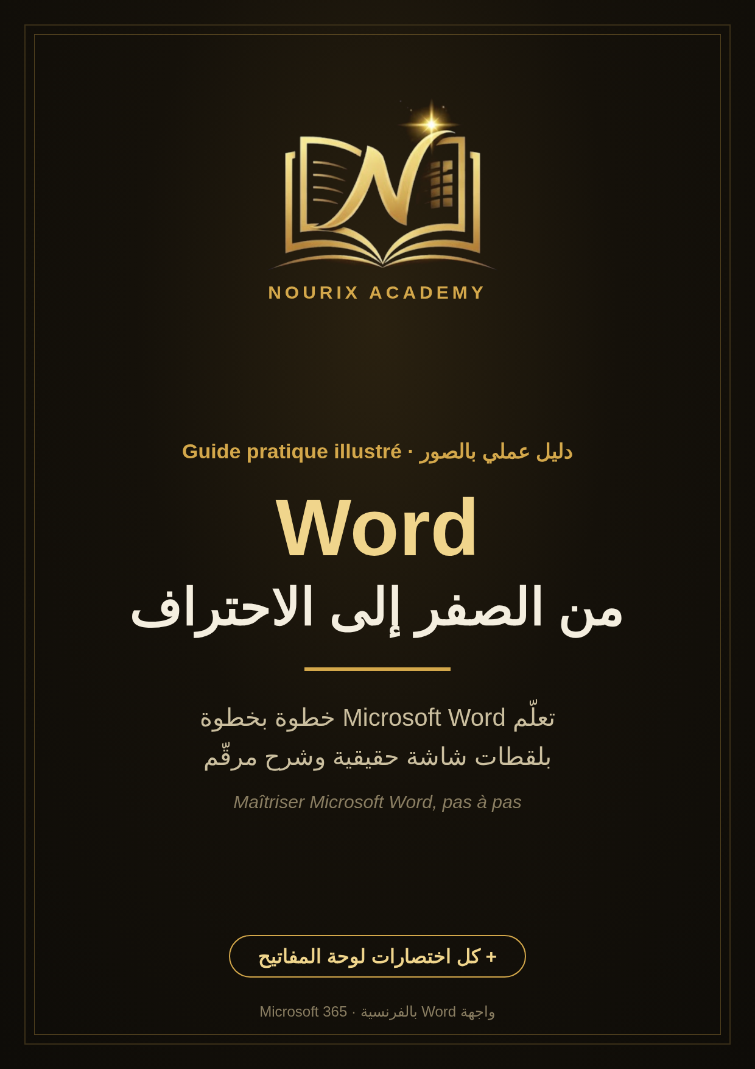

Word من الصفر إلى الاحتراف: تعلّم Microsoft Word بالصور خطوة بخطوة
Maîtriser Microsoft Word, pas à pas
المؤلف والناشر: Nourix Academy · الطبعة الأولى: أكتوبر 2026
© 2026 Nourix Academy. جميع الحقوق محفوظة. لا يجوز نسخ هذا الكتاب أو أي جزء منه أو نشره أو بيعه بأي وسيلة دون إذن كتابي من Nourix Academy، باستثناء اقتباسات قصيرة مع ذكر المصدر.
لقطات الشاشة: Used with permission from Microsoft. لقطات الشاشة لبرنامج Microsoft Word معروضة كما هي دون تعديل، والشرح المرقّم مكتوب بجانبها لا عليها.
العلامات التجارية: Microsoft وMicrosoft 365 وWord وExcel وWindows وOneDrive علامات تجارية لمجموعة شركات Microsoft. هذا الكتاب عمل مستقل، ولا تربطه بـ Microsoft أي شراكة أو رعاية أو اعتماد.
إخلاء مسؤولية: Microsoft تحدّث Word باستمرار، فقد يختلف مكان بعض الأزرار أو أسماؤها في نسختك. الأسماء والبيانات في الأمثلة خيالية.
الإفصاح عن استعمال الذكاء الاصطناعي: أُعدّ نص هذا الكتاب بمساعدة أدوات الذكاء الاصطناعي، ثم راجعه المؤلف وعدّله.

الفهرس
المقدمة 4
الجزء الأول: البداية 6
الفصل 1: اكتشف واجهة Word 6
الفصل 2: أنشئ واحفظ وافتح 10
الفصل 3: الكتابة والتحديد والتعديل 13
الجزء الثاني: التنسيق 17
الفصل 4: تنسيق النص 17
الفصل 5: تنسيق الفقرات 20
الفصل 6: الأنماط 23
الفصل 7: تخطيط الصفحة 26
الجزء الثالث: الإثراء 29
الفصل 8: الجداول 29
الفصل 9: الصور والأشكال 32
الفصل 10: الرأس والتذييل وأرقام الصفحات 36
الجزء الرابع: الاحتراف 38
الفصل 11: المذكرات والبحوث 38
الفصل 12: التدقيق والعمل الجماعي 42
الفصل 13: الطباعة والتصدير والحماية 45
الجزء الخامس: التطبيق 48
الفصل 14: أربعة مشاريع كاملة 48
الملاحق 52
الملحق أ: اختصارات لوحة المفاتيح 52
الملحق ب: قاموس Word 58
الملحق ج: أين أجد…؟ 60

المقدمة

لمن هذا الكتاب؟
هذا الكتاب لكل من يريد أن يستعمل ‪Microsoft Word‬ بثقة: الطالب الذي يكتب بحثاً أو مذكرة تخرج، الموظف الذي يحرر رسائل وتقارير، صاحب المشروع الذي يصمم عرض أسعار أو إعلاناً، والباحث عن عمل الذي يريد سيرة ذاتية نظيفة.
لا تحتاج أي معرفة سابقة. نبدأ من فتح البرنامج، وننتهي بمستند طويل فيه فهرس تلقائي وأرقام صفحات ومراجع.

كيف تقرأه؟
- اقرأ والبرنامج مفتوح أمامك. كل خطوة مكتوبة لتطبقها فوراً.
- أسماء القوائم والأزرار بالفرنسية، كما تظهر في نسخة Word الفرنسية الأكثر استعمالاً في المغرب العربي، مكتوبة بالخط العريض: ‪Accueil‬، ‪Insertion‬، ‪Mise en page‬.
- المسار يُكتب هكذا: ‪Insertion‬ ثم ‪Tableau‬، أي افتح تبويب Insertion ثم اضغط زر Tableau.
- الأرقام ① ② ③ تحت كل لقطة شاشة تشير إلى أماكن في الصورة، وتشرحها بالترتيب.
- في نهاية كل فصل: خلاصة وتمرين واحد.
- في نهاية الكتاب: كل اختصارات لوحة المفاتيح التي تحتاجها.
💡 نصيحة: إن كانت نسختك من Word بالعربية أو بالإنجليزية، فالأزرار في نفس الأماكن تقريباً. قاموس الأسماء في الملحق (ب) يساعدك.

ما تحتاجه
- حاسوب بنظام Windows.
- ‪Microsoft Word‬ من ‪Microsoft 365‬ أو Word 2019 أو 2021 أو أحدث. الكتاب مبني على Microsoft 365، وقد تختلف بعض الأسماء أو الأماكن قليلاً في النسخ الأقدم.
- ملف تدريب فارغ تسميه «تمارين» لتجرب فيه كل شيء.
⚠️ تنبيه: Microsoft تحدّث Word باستمرار. إن لم تجد زراً في المكان المذكور، استعمل خانة البحث في أعلى النافذة (‪Rechercher‬) واكتب اسم الأمر.

خريطة الكتاب
الجزء | الفصول | ماذا ستتعلم
1. البداية | 1–3 | الواجهة، الحفظ والفتح، الكتابة والتحديد
2. التنسيق | 4–7 | النص، الفقرات، الأنماط، تخطيط الصفحة
3. الإثراء | 8–10 | الجداول، الصور والأشكال، الرأس والتذييل
4. الاحتراف | 11–13 | المستندات الطويلة، المراجعة، الطباعة والتصدير
5. التطبيق | 14 | سيرة ذاتية، رسالة تحفيز، مذكرة تخرج، شهادة
الملاحق | أ، ب، ج | اختصارات لوحة المفاتيح، قاموس الأسماء، أين أجد…؟

الجزء الأول: البداية

الفصل 1: اكتشف واجهة Word
Interface

🎯 ماذا ستتعلم في هذا الفصل
- تشغيل Word وفتح مستند فارغ.
- أجزاء النافذة: الشريط، التبويبات، المجموعات.
- شريط الوصول السريع وشريط الحالة والتكبير.
- طرق العرض المختلفة.

1-1 تشغيل Word
- اضغط زر ‪Windows‬ في لوحة المفاتيح، واكتب ‪Word‬.
- اضغط على ‪Word‬ في النتائج.
- تظهر صفحة البداية (‪Accueil‬): اضغط ‪Nouveau document vierge‬ (مستند فارغ جديد).
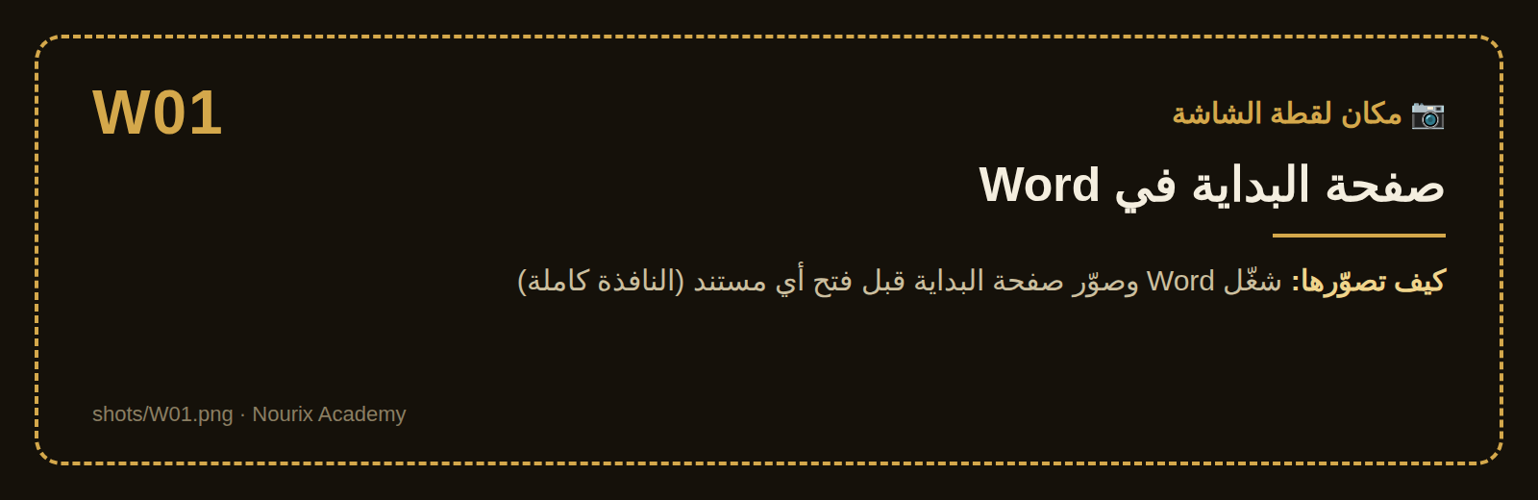
لقطة W01: صفحة البداية في Word
① القائمة الجانبية: Accueil، Nouveau، Ouvrir
② مستند فارغ جديد (Nouveau document vierge)
③ القوالب الجاهزة (Modèles)
④ آخر المستندات التي فتحتها (Récent)

1-2 أجزاء النافذة
بعد فتح مستند فارغ، تتكوّن النافذة من أجزاء ثابتة ستستعملها كل يوم:
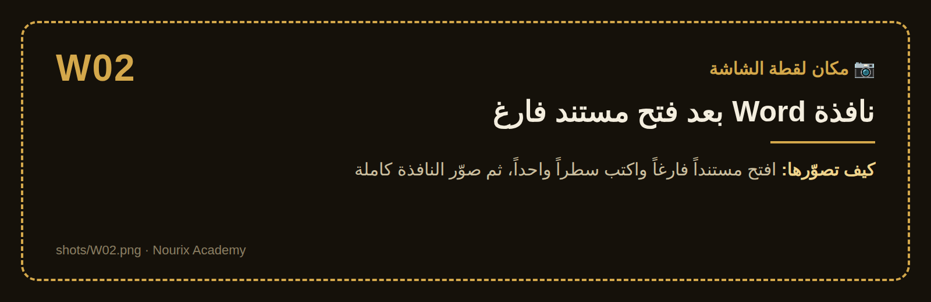
لقطة W02: نافذة Word بعد فتح مستند فارغ
① شريط العنوان: اسم الملف، وخانة البحث (Rechercher)
② التبويبات: Fichier، Accueil، Insertion، Mise en page…
③ الشريط (Ruban) بمجموعاته: Presse-papiers، Police، Paragraphe، Styles
④ مساحة الكتابة (الصفحة البيضاء)
⑤ شريط الحالة: رقم الصفحة، عدد الكلمات، اللغة
⑥ طرق العرض والتكبير (Zoom)
الجزء | الاسم بالفرنسية | وظيفته
التبويبات | ‪Onglets‬ | تجمع الأوامر حسب الموضوع
الشريط | ‪Ruban‬ | الأزرار الخاصة بالتبويب المفتوح
المجموعة | ‪Groupe‬ | قسم داخل الشريط، مثل ‪Police‬
شريط الوصول السريع | ‪Barre d’outils Accès rapide‬ | أزرار تحبها دائماً في متناولك
شريط الحالة | ‪Barre d’état‬ | معلومات المستند والتكبير

1-3 التبويبات الرئيسية
التبويب | ماذا تجد فيه
‪Fichier‬ | الحفظ، الفتح، الطباعة، التصدير PDF
‪Accueil‬ | الخط، الفقرة، الأنماط، البحث
‪Insertion‬ | الجداول، الصور، الأشكال، الرأس والتذييل، أرقام الصفحات
‪Dessin‬ | الكتابة باليد والقلم
‪Création‬ | سمات المستند، العلامة المائية، حدود الصفحة
‪Mise en page‬ | الهوامش، الاتجاه، الحجم، الأعمدة، الفواصل
‪Références‬ | جدول المحتويات، الحواشي، المراجع
‪Publipostage‬ | دمج المراسلات (رسائل لعدة أشخاص)
‪Révision‬ | التدقيق، التعليقات، تتبع التغييرات
‪Affichage‬ | طرق العرض، المسطرة، جزء التنقل
💡 نصيحة: في أسفل يمين بعض المجموعات سهم صغير ↘ اسمه ‪Lanceur de boîte de dialogue‬. يفتح نافذة فيها كل خيارات المجموعة.
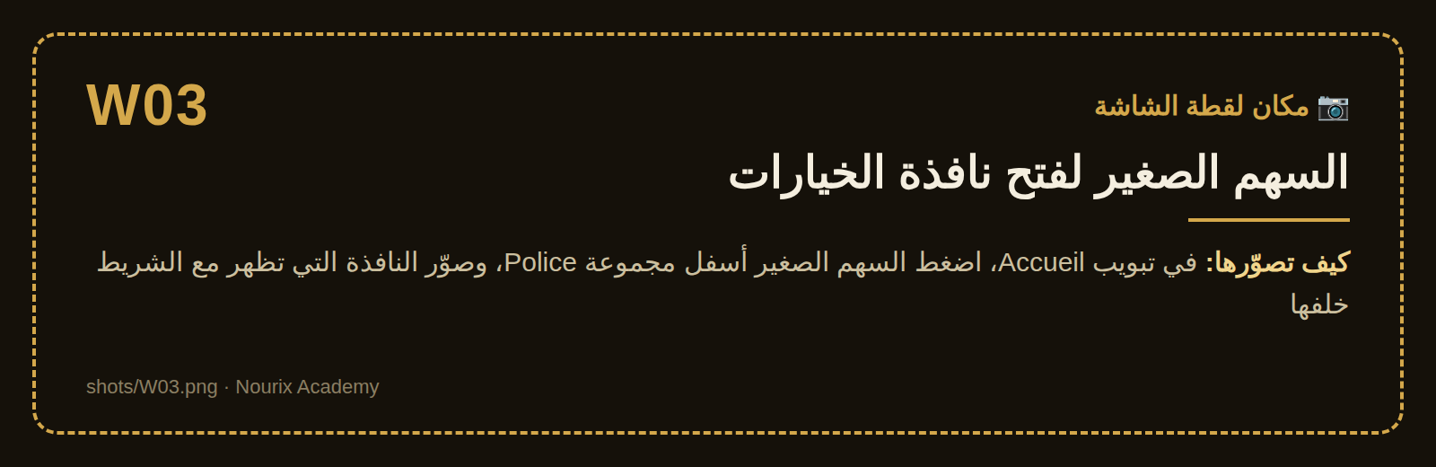
لقطة W03: السهم الصغير لفتح نافذة الخيارات
① السهم الصغير في زاوية مجموعة Police
② نافذة Police بكل خيارات الخط

1-4 شريط الوصول السريع
أضف إليه الأوامر التي تستعملها كثيراً، مثل ‪Enregistrer‬ و‪Annuler‬:
- اضغط السهم الصغير بجانب شريط الوصول السريع (أعلى النافذة).
- ضع علامة على الأوامر التي تريدها.
📌 ملاحظة: في بعض نسخ Microsoft 365 يكون الشريط مخفياً. اضغط بالزر الأيمن على الشريط ثم ‪Afficher la barre d’outils Accès rapide‬.

1-5 طرق العرض والتكبير
- ‪Mode Page‬ (عرض الصفحة): الطريقة العادية، ترى الصفحة كما ستُطبع.
- ‪Mode Lecture‬ (القراءة): لقراءة مريحة بلا أزرار.
- ‪Web‬ (ويب): لنص بلا فواصل صفحات.
- ‪Zoom‬: اسحب المؤشر في شريط الحالة، أو اضغط ‪Ctrl‬ مع عجلة الفأرة.
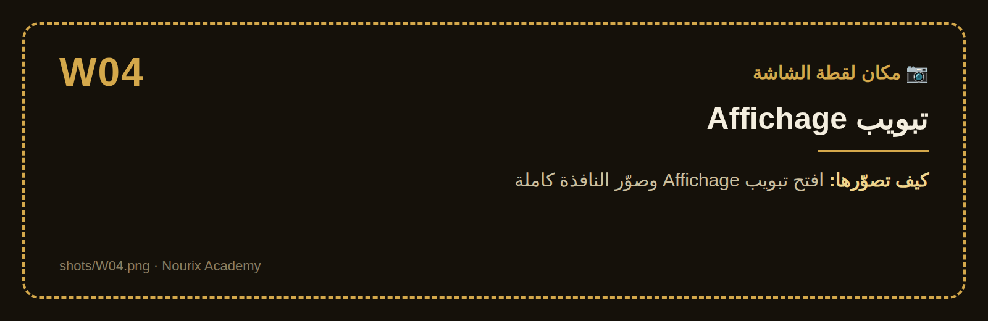
لقطة W04: تبويب Affichage
① طرق العرض: Mode Lecture، Page، Web
② خانة Règle (المسطرة) وVolet de navigation (جزء التنقل)
③ أزرار التكبير (Zoom)

📝 الخلاصة
- النافذة = تبويبات، وتحت كل تبويب شريط مقسّم إلى مجموعات.
- ‪Accueil‬ للكتابة اليومية، ‪Insertion‬ لإضافة العناصر، ‪Mise en page‬ للصفحة.
- خانة ‪Rechercher‬ في الأعلى تجد أي أمر بالاسم.

🛠️ تمرين
افتح مستنداً فارغاً، وتجوّل في كل التبويبات العشرة، واكتب في ورقة اسم أمرين لفتا انتباهك في كل تبويب.

الفصل 2: أنشئ واحفظ وافتح
Fichiers

🎯 ماذا ستتعلم في هذا الفصل
- إنشاء مستند جديد فارغ أو من قالب.
- الحفظ لأول مرة والحفظ بعد التعديل.
- الفرق بين ‪Enregistrer‬ و‪Enregistrer sous‬.
- فتح مستند واستعادة ملف لم يُحفظ.

2-1 مستند جديد
- فارغ: ‪Fichier‬ ثم ‪Nouveau‬ ثم ‪Document vierge‬، أو ‪Ctrl+N‬.
- من قالب (‪Modèle‬): في نفس الصفحة اختر قالباً جاهزاً (سيرة ذاتية، رسالة، تقرير…) أو اكتب في خانة البحث «CV» أو «lettre».
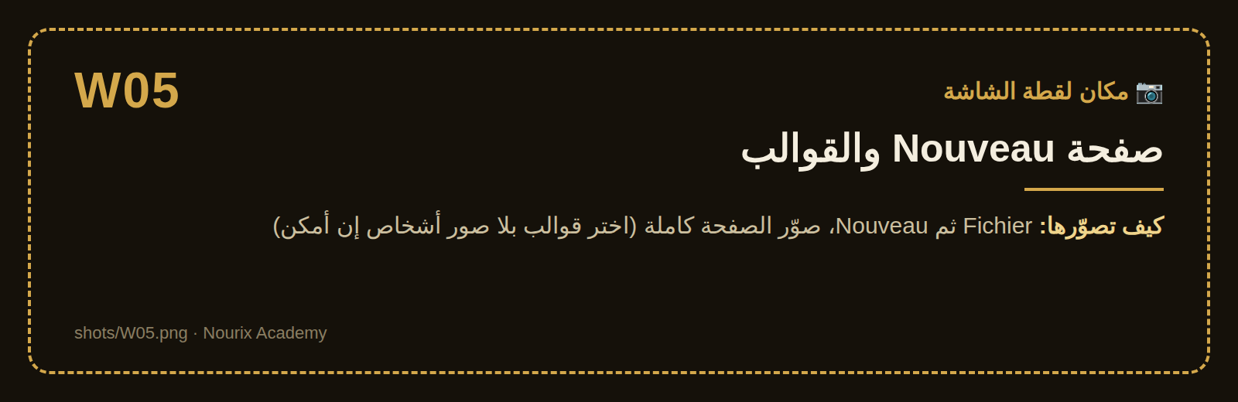
لقطة W05: صفحة Nouveau والقوالب
① Document vierge (مستند فارغ)
② خانة البحث عن القوالب
③ قوالب جاهزة

2-2 الحفظ لأول مرة
- ‪Fichier‬ ثم ‪Enregistrer sous‬، أو ‪F12‬.
- اختر المكان: ‪Ce PC‬ (الحاسوب) أو ‪OneDrive‬ (السحابة).
- اكتب اسماً واضحاً: «CV-Amina-2026» أفضل من «Document1».
- اترك النوع **Document Word (*.docx) واضغط Enregistrer**.
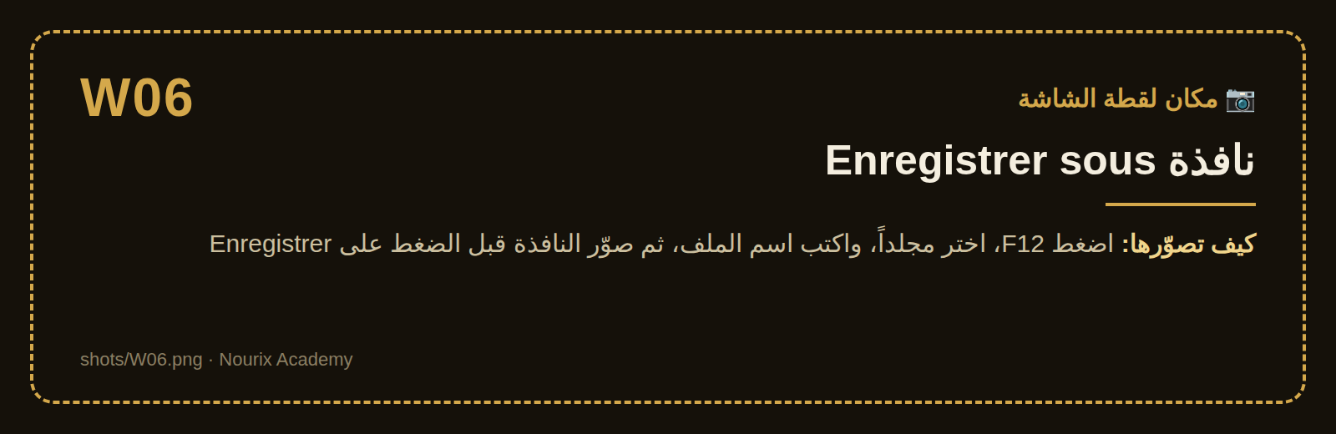
لقطة W06: نافذة Enregistrer sous
① المجلد المختار
② خانة اسم الملف (Nom du fichier)
③ نوع الملف (Type) : Document Word (*.docx)
④ زر Enregistrer

2-3 الحفظ بعد كل تعديل
- ‪Ctrl+S‬ يحفظ التعديلات في نفس الملف.
- ‪Enregistrer sous‬ يصنع نسخة جديدة باسم أو مكان آخر، والملف الأصلي يبقى كما كان.
- إن كان الملف على OneDrive، يظهر مفتاح ‪Enregistrement automatique‬ (الحفظ التلقائي) أعلى اليسار.
⚠️ تحذير: عادة ذهبية: اضغط ‪Ctrl+S‬ كل بضع دقائق. انقطاع الكهرباء لا ينتظر.
الصيغة | متى تستعملها
‪.docx‬ | للعمل والتعديل (الصيغة العادية)
‪.pdf‬ | للإرسال والطباعة: لا يتغير شكله على أي جهاز
‪.dotx‬ | قالب تعيد استعماله
‪.doc‬ | صيغة قديمة، فقط إن طلبها شخص يستعمل Word قديماً

2-4 فتح مستند
- ‪Ctrl+O‬ أو ‪Fichier‬ ثم ‪Ouvrir‬، ثم ‪Parcourir‬ (استعراض).
- أو انقر مرتين على الملف في المستكشف.
- قائمة ‪Récent‬ تعرض آخر الملفات.

2-5 استعادة مستند لم يُحفظ
أُغلق Word فجأة؟
- أعد فتح Word: قد يظهر جزء ‪Récupération de document‬ بالنسخ المستعادة.
- أو: ‪Fichier‬ ثم ‪Informations‬ ثم ‪Gérer le document‬ ثم ‪Récupérer les documents non enregistrés‬.
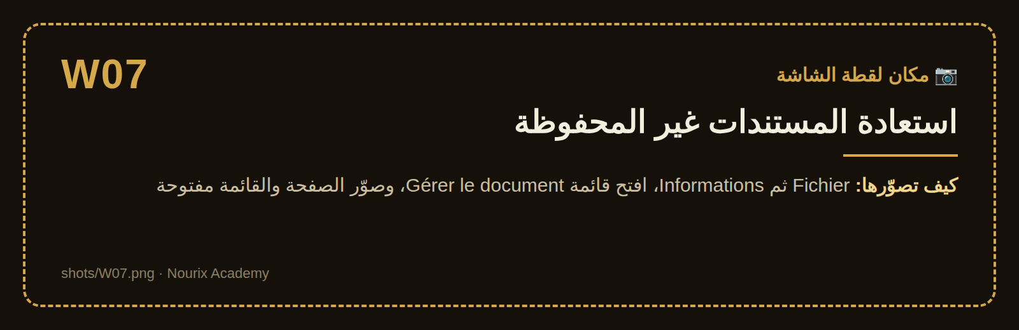
لقطة W07: استعادة المستندات غير المحفوظة
① صفحة Informations
② زر Gérer le document
③ Récupérer les documents non enregistrés

📝 الخلاصة
- ‪Ctrl+N‬ جديد، ‪Ctrl+O‬ فتح، ‪Ctrl+S‬ حفظ، ‪F12‬ حفظ باسم.
- ‪.docx‬ للعمل، ‪.pdf‬ للإرسال.
- الاسم الواضح للملف يوفّر عليك البحث لاحقاً.

🛠️ تمرين
أنشئ مجلداً «دورة Word» في حاسوبك، واحفظ فيه ملفاً باسم «تمارين»، ثم أغلقه وافتحه من ‪Récent‬.

الفصل 3: الكتابة والتحديد والتعديل
Saisie et sélection

🎯 ماذا ستتعلم في هذا الفصل
- قواعد الكتابة الصحيحة في Word.
- طرق التحديد السريعة.
- النسخ والقص واللصق والتراجع.
- البحث والاستبدال، والكتابة بالعربية من اليمين إلى اليسار.

3-1 قواعد الكتابة
- اكتب دون أن تضغط Entrée في آخر كل سطر: Word ينقل الكلام وحده. اضغط ‪Entrée‬ فقط لفقرة جديدة.
- مسافة واحدة بين الكلمات، ولا تستعمل المسافات لترتيب النص (سنستعمل المحاذاة والجداول).
- ‪Ctrl+Entrée‬ لبدء صفحة جديدة، لا عشرات المرات ‪Entrée‬.
- لرؤية العلامات المخفية (المسافات، الفقرات): ‪Accueil‬ ثم زر ¶ (‪Afficher tout‬).
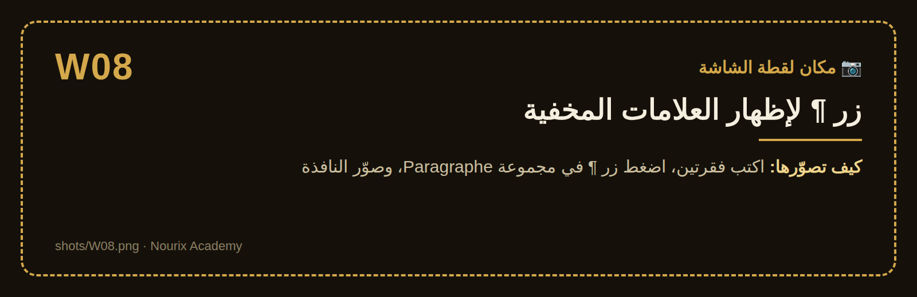
لقطة W08: زر ¶ لإظهار العلامات المخفية
① زر Afficher tout (¶)
② علامة نهاية الفقرة ¶
③ النقاط الصغيرة = المسافات

3-2 التحديد (‪Sélection‬)
تريد أن تحدد | الطريقة
كلمة | انقر مرتين عليها
فقرة | انقر ثلاث مرات
سطر | انقر مرة في الهامش الأيسر أمام السطر
كل المستند | ‪Ctrl+A‬
من هنا إلى هناك | انقر في البداية، ثم ‪Maj‬ + انقر في النهاية
كلمة بكلمة | ‪Ctrl+Maj+→‬ أو ‪←‬

3-3 النسخ والقص واللصق
- حدّد النص.
- ‪Ctrl+C‬ للنسخ أو ‪Ctrl+X‬ للقص.
- ضع المؤشر في المكان الجديد واضغط ‪Ctrl+V‬.
بعد اللصق يظهر زر صغير ‪Options de collage‬ (خيارات اللصق):
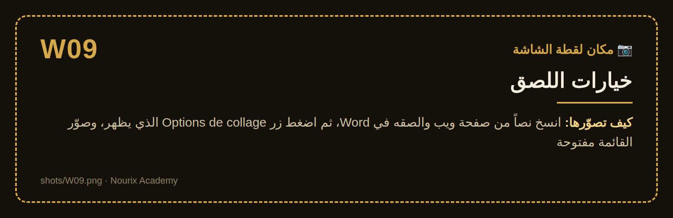
لقطة W09: خيارات اللصق
① زر Options de collage
② Conserver la mise en forme source (الإبقاء على التنسيق الأصلي)
③ Fusionner la mise en forme (دمج التنسيق)
④ Conserver uniquement le texte (النص فقط)
💡 نصيحة: عند النسخ من الإنترنت أو من ChatGPT، اختر ‪Conserver uniquement le texte‬: تتخلص من الألوان والخطوط الغريبة.
التراجع: ‪Ctrl+Z‬ يلغي آخر عملية، و‪Ctrl+Y‬ يعيدها.

3-4 البحث والاستبدال
- ‪Ctrl+F‬: يفتح جزء ‪Navigation‬ ويُظهر كل مكان فيه الكلمة.
- ‪Ctrl+H‬: نافذة ‪Rechercher et remplacer‬. مثال: استبدال «الجزائر» بـ«الجزائر العاصمة» في كل المستند بضغطة ‪Remplacer tout‬.
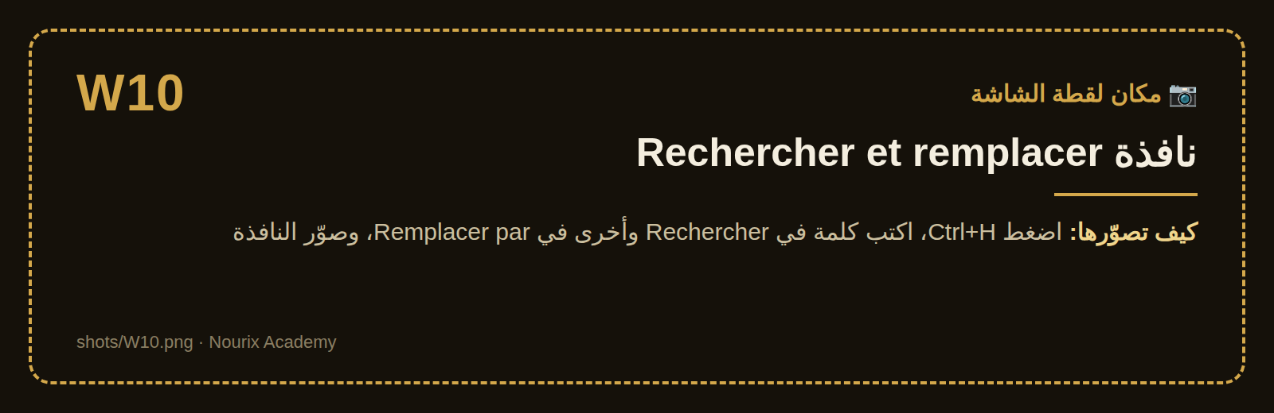
لقطة W10: نافذة Rechercher et remplacer
① خانة Rechercher (ابحث عن)
② خانة Remplacer par (استبدل بـ)
③ زر Remplacer tout (استبدال الكل)
④ زر Plus (خيارات متقدمة)

3-5 الكتابة بالعربية
- أضف لوحة مفاتيح عربية في Windows (الإعدادات ثم الوقت واللغة ثم اللغة)، وبدّل بين اللغات بـ ‪Alt+Maj‬ أو ‪Windows+Espace‬.
- في Word: ‪Accueil‬ ثم مجموعة ‪Paragraphe‬ ثم زر ‪De droite à gauche‬ (من اليمين إلى اليسار). يظهر هذا الزر عندما تكون العربية مفعّلة في لغات Office.
- للنص العربي: Ctrl+Maj الأيمن يجعل الفقرة من اليمين، وCtrl+Maj الأيسر يرجعها من اليسار.
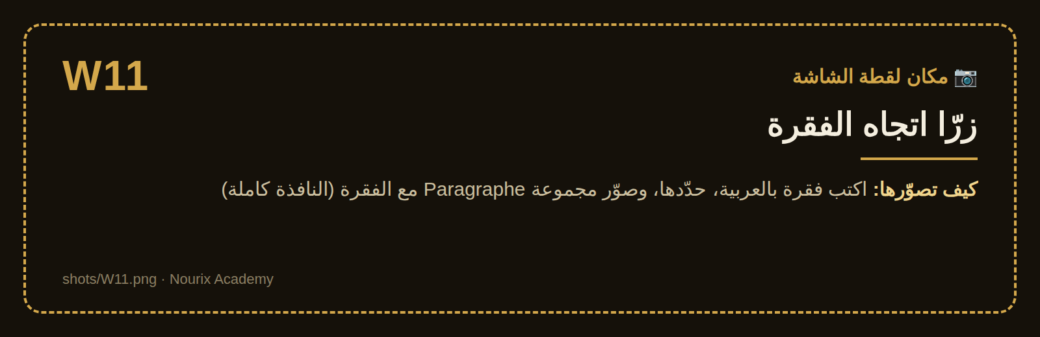
لقطة W11: زرّا اتجاه الفقرة
① زر De gauche à droite
② زر De droite à gauche
③ فقرة عربية محاذاة إلى اليمين
⚠️ تحذير: إن لم يظهر زر الاتجاه: ‪Fichier‬ ثم ‪Options‬ ثم ‪Langue‬، وأضف ‪Arabe‬ إلى لغات التحرير، ثم أعد تشغيل Word.

📝 الخلاصة
- ‪Entrée‬ للفقرة فقط، و‪Ctrl+Entrée‬ للصفحة الجديدة.
- انقر مرتين = كلمة، ثلاث مرات = فقرة، ‪Ctrl+A‬ = الكل.
- ‪Ctrl+H‬ يغيّر كلمة في كل المستند دفعة واحدة.

🛠️ تمرين
انسخ فقرة من موقع إخباري، والصقها بـ ‪Conserver uniquement le texte‬، ثم استبدل فيها كلمة متكررة بـ ‪Ctrl+H‬.

الجزء الثاني: التنسيق

الفصل 4: تنسيق النص
Police

🎯 ماذا ستتعلم في هذا الفصل
- تغيير الخط وحجمه ولونه.
- الخط العريض والمائل والتسطير وغيرها.
- نسخ التنسيق بفرشاة التنسيق.
- مسح التنسيق.

4-1 مجموعة Police
حدّد النص أولاً، ثم استعمل أزرار ‪Accueil‬ في مجموعة ‪Police‬:
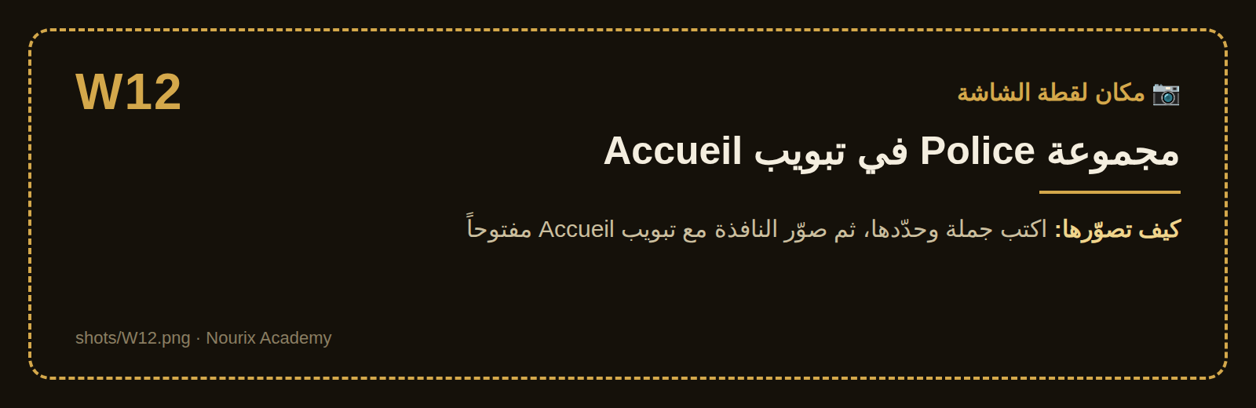
لقطة W12: مجموعة Police في تبويب Accueil
① اسم الخط (Police)
② حجم الخط (Taille)
③ تكبير/تصغير الحجم
④ عريض G، مائل I، تسطير S (حسب نسختك)
⑤ Surlignage (لون التظليل) وCouleur de police (لون الخط)
⑥ Effacer toute la mise en forme (مسح التنسيق)
الأمر | الزر | الاختصار
عريض (‪Gras‬) | ‪G‬ أو ‪B‬ | ‪Ctrl+B‬ (أو ‪Ctrl+G‬ في بعض النسخ الفرنسية)
مائل (‪Italique‬) | ‪I‬ | ‪Ctrl+I‬
تسطير (‪Souligné‬) | ‪S‬ أو ‪U‬ | ‪Ctrl+U‬
مشطوب (‪Barré‬) | ‪abc‬ | —
أس (‪Exposant‬) | ‪x²‬ | ‪Ctrl+Maj++‬
دليل (‪Indice‬) | ‪x₂‬ | ‪Ctrl+=‬
تكبير الخط | ‪A↑‬ | ‪Ctrl+]‬
تصغير الخط | ‪A↓‬ | ‪Ctrl+[‬
💡 نصيحة: للنص العربي اختر خطاً يدعم العربية جيداً: ‪Arial‬، ‪Times New Roman‬، ‪Traditional Arabic‬، ‪Sakkal Majalla‬. والحجم 12 أو 14 للقراءة المريحة.

4-2 الخط الافتراضي
لتجعل خطاً معيناً هو الافتراضي في كل مستند جديد:
- افتح نافذة ‪Police‬ (السهم الصغير في زاوية المجموعة، أو ‪Ctrl+D‬).
- اختر الخط والحجم.
- اضغط ‪Définir par défaut‬ ثم ‪Tous les documents basés sur le modèle Normal‬.
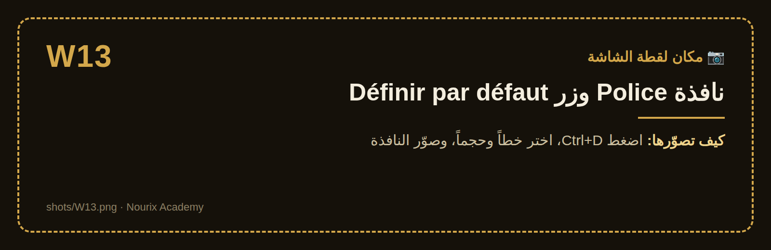
لقطة W13: نافذة Police وزر Définir par défaut
① قائمة الخطوط (Police) وخانة خط النص العربي (Script complexe)
② الحجم والنمط
③ المعاينة (Aperçu)
④ زر Définir par défaut
📌 ملاحظة: في نافذة ‪Police‬ قسم خاص بـ ‪Texte de script complexe‬: هنا تختار خط النص العربي وحجمه، منفصلاً عن خط النص اللاتيني.

4-3 فرشاة التنسيق (‪Reproduire la mise en forme‬)
تنسخ الشكل فقط (الخط، اللون، الحجم) من نص إلى آخر:
- ضع المؤشر في النص المنسَّق.
- اضغط زر الفرشاة 🖌️ في مجموعة ‪Presse-papiers‬.
- حدّد النص الذي تريد تطبيق الشكل عليه.
💡 نصيحة: انقر مرتين على الفرشاة لتطبيق الشكل على عدة أماكن متتالية، ثم اضغط ‪Échap‬ للتوقف.

4-4 تغيير الحالة ومسح التنسيق
- ‪Maj+F3‬: يبدّل بين الأحرف الصغيرة والكبيرة للنص اللاتيني.
- زر ‪Effacer toute la mise en forme‬ (حرف A مع ممحاة): يرجع النص إلى الشكل الافتراضي.

📝 الخلاصة
- حدّد أولاً، ثم نسّق.
- نافذة ‪Police‬ (‪Ctrl+D‬) تجمع كل الخيارات، وفيها خط النص العربي.
- الفرشاة تنسخ الشكل لا الكلام.

🛠️ تمرين
اكتب عنواناً وفقرة. اجعل العنوان عريضاً بحجم 18 ولون ذهبي، ثم انسخ شكله بالفرشاة إلى عنوان ثانٍ.

الفصل 5: تنسيق الفقرات
Paragraphe

🎯 ماذا ستتعلم في هذا الفصل
- المحاذاة والتباعد بين الأسطر.
- المسافات قبل الفقرة وبعدها، والإزاحة.
- القوائم النقطية والمرقّمة.
- الحدود والتظليل.

5-1 المحاذاة (‪Alignement‬)
المحاذاة | الاختصار | متى
يسار (‪Aligner à gauche‬) | ‪Ctrl+L‬ | النص الفرنسي والإنجليزي
وسط (‪Centrer‬) | ‪Ctrl+E‬ | العناوين
يمين (‪Aligner à droite‬) | ‪Ctrl+R‬ | التواريخ، النص العربي
ضبط (‪Justifier‬) | ‪Ctrl+J‬ | التقارير والكتب: حافتان مستقيمتان
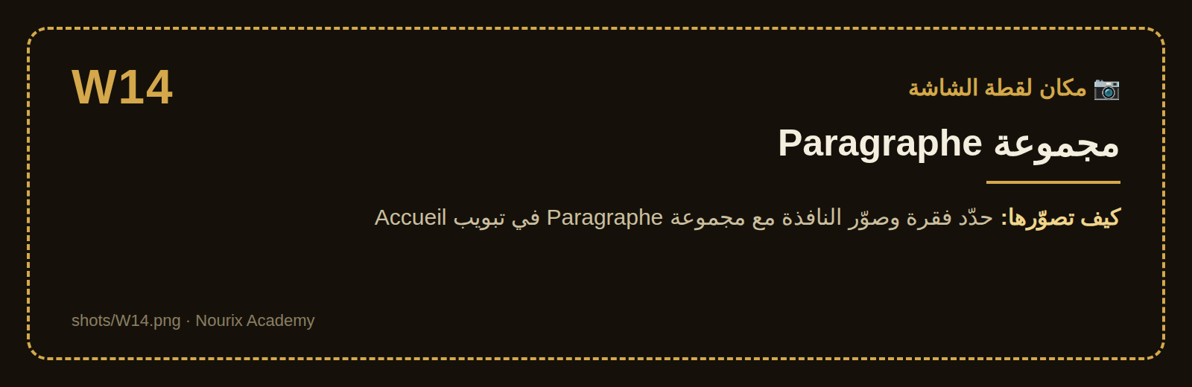
لقطة W14: مجموعة Paragraphe
① Puces (نقاط) وNumérotation (ترقيم) وListe à plusieurs niveaux
② Diminuer / Augmenter le retrait (الإزاحة)
③ أزرار المحاذاة الأربعة
④ Interligne et espacement de paragraphe (التباعد)
⑤ Trame de fond (التظليل) وBordures (الحدود)

5-2 التباعد (‪Interligne et espacement‬)
- بين الأسطر: زر ‪Interligne‬ ثم 1.0 أو 1.15 أو 1.5. الاختصارات: ‪Ctrl+1‬ مفرد، ‪Ctrl+5‬ للـ 1.5، ‪Ctrl+2‬ مزدوج.
- قبل الفقرة وبعدها: افتح نافذة ‪Paragraphe‬ (السهم الصغير) وغيّر ‪Avant‬ و‪Après‬.
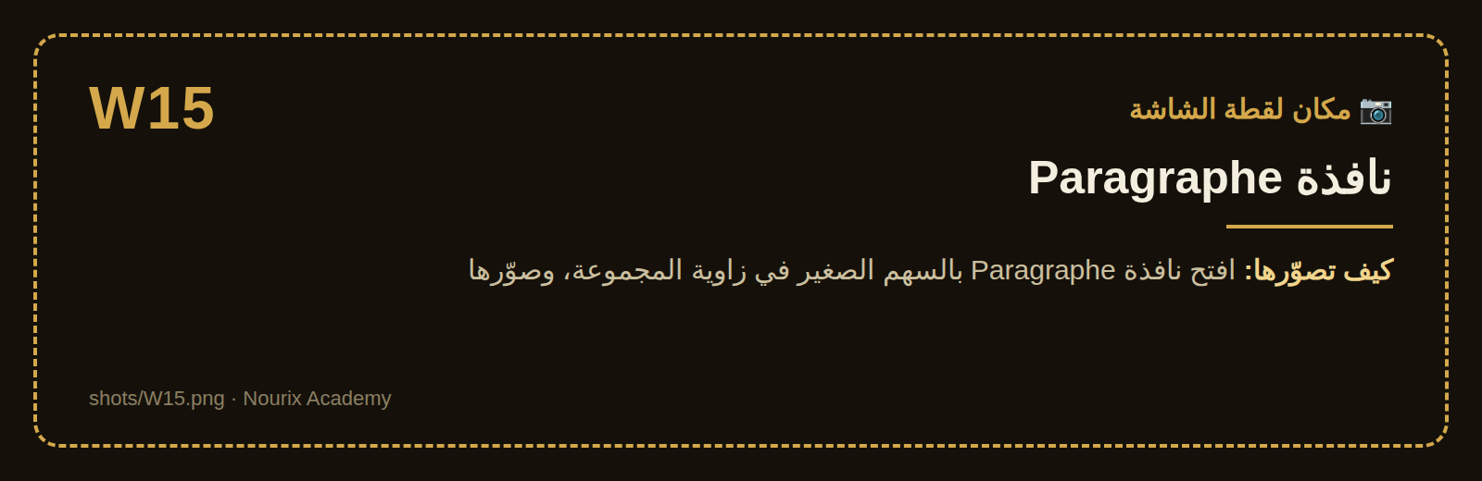
لقطة W15: نافذة Paragraphe
① Alignement والاتجاه (Direction)
② Retrait (الإزاحة) يمين ويسار، وRetrait de 1re ligne
③ Espacement Avant / Après
④ Interligne
💡 نصيحة: للمذكرات الجامعية يُطلب غالباً تباعد ‪1.5‬ وضبط ‪Justifier‬. تحقق دائماً من دليل كليتك.

5-3 القوائم
- ‪Puces‬ (•): لعناصر بلا ترتيب.
- ‪Numérotation‬ (1. 2. 3.): لخطوات بترتيب.
- ‪Liste à plusieurs niveaux‬: لقوائم داخل قوائم (1. ثم 1.1).
- ‪Tab‬ يُنزل العنصر مستوى، و‪Maj+Tab‬ يرفعه.
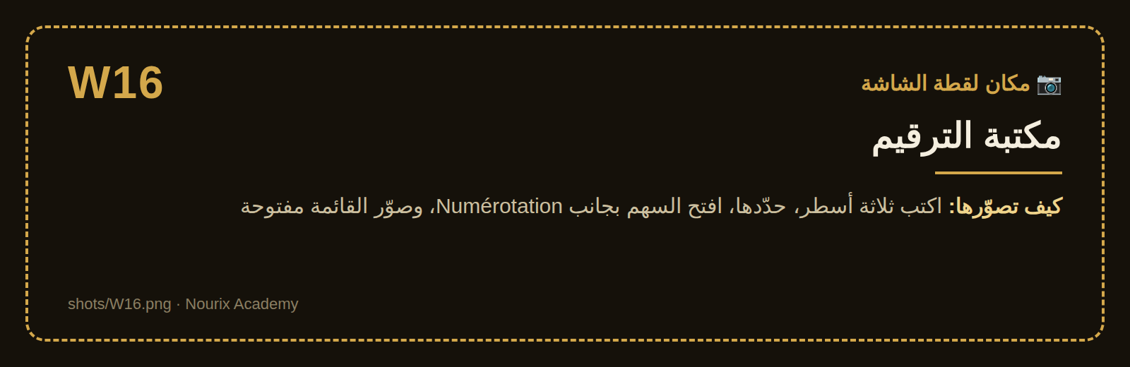
لقطة W16: مكتبة الترقيم
① زر Numérotation وسهمه
② مكتبة أشكال الترقيم (1. / أ. / I.)
③ Définir un nouveau format de numérotation
⚠️ تحذير: لا تكتب «1-» و«2-» بيدك: الترقيم التلقائي يتحدث وحده إن حذفت أو أضفت عنصراً.

5-4 الحدود والتظليل
- ‪Bordures‬: خط تحت عنوان، أو إطار حول فقرة مهمة.
- ‪Trame de fond‬: لون خلف الفقرة.
- ‪Bordures et trame‬: النافذة الكاملة (نوع الخط، سمكه، لونه).

📝 الخلاصة
- ‪Ctrl+J‬ للضبط، ‪Ctrl+E‬ للتوسيط، ‪Ctrl+R‬ لليمين.
- التباعد قبل الفقرة وبعدها أنظف من ‪Entrée‬ الفارغة.
- الترقيم التلقائي بدل الكتابة اليدوية للأرقام.

🛠️ تمرين
اكتب وصفة طبخ: العنوان في الوسط، المكونات بنقاط، والخطوات مرقّمة، والنص بتباعد 1.15 وضبط.

الفصل 6: الأنماط
Styles

🎯 ماذا ستتعلم في هذا الفصل
- لماذا الأنماط أهم ميزة في Word.
- تطبيق ‪Titre 1‬ و‪Titre 2‬ و‪Normal‬.
- تعديل نمط ليتغير في كل المستند.
- التنقل في المستند بجزء ‪Navigation‬.

6-1 لماذا الأنماط؟
النمط (‪Style‬) مجموعة تنسيقات لها اسم. بدل أن تنسّق كل عنوان بيدك (خط، حجم، لون، تباعد)، تطبّق ‪Titre 1‬ بضغطة.
وأهم من ذلك: Word يعرف أن هذا عنوان. بفضل ذلك يصنع لك جدول المحتويات تلقائياً (الفصل 11)، ويُظهر خريطة المستند في جزء ‪Navigation‬.

6-2 تطبيق نمط
- ضع المؤشر في العنوان (لا حاجة لتحديده كله).
- في ‪Accueil‬، مجموعة ‪Styles‬، اضغط ‪Titre 1‬.
- للعناوين الفرعية: ‪Titre 2‬، ثم ‪Titre 3‬.
- للنص العادي: ‪Normal‬.
الاختصارات: ‪Ctrl+Alt+1‬ ← Titre 1، ‪Ctrl+Alt+2‬ ← Titre 2، ‪Ctrl+Alt+3‬ ← Titre 3، ‪Ctrl+Maj+N‬ ← Normal.
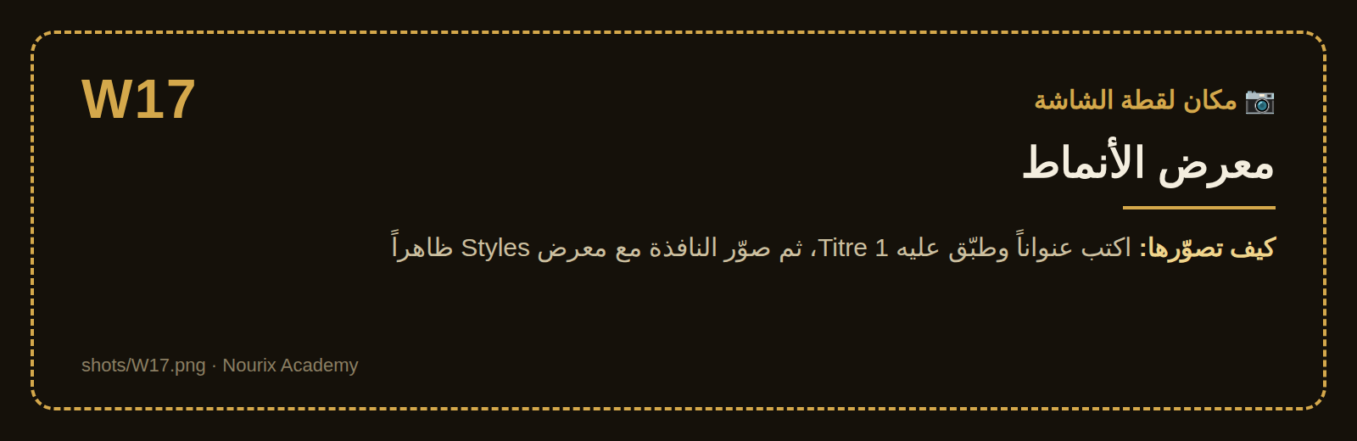
لقطة W17: معرض الأنماط
① النمط Normal
② Titre 1 وTitre 2
③ سهم فتح المعرض كاملاً
④ العنوان بعد تطبيق Titre 1

6-3 تعديل نمط
تريد كل العناوين بلون آخر؟ لا تغيّرها واحداً واحداً:
- انقر بالزر الأيمن على ‪Titre 1‬ في المعرض.
- اختر ‪Modifier…‬
- غيّر الخط والحجم واللون، ثم ‪OK‬: كل عناوين Titre 1 تتغير معاً.
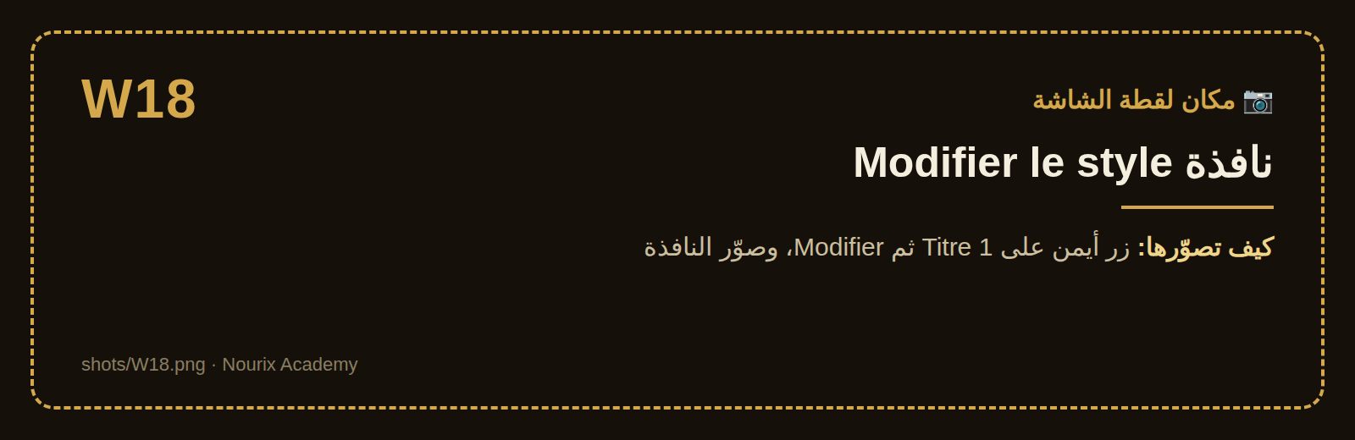
لقطة W18: نافذة Modifier le style
① اسم النمط
② الخط والحجم واللون
③ المعاينة
④ Format (خيارات الفقرة والحدود…)
💡 نصيحة: طريقة أسرع: نسّق عنواناً كما تحب، ثم زر أيمن على ‪Titre 1‬ واختر ‪Mettre à jour Titre 1 pour correspondre à la sélection‬.

6-4 جزء التنقل (‪Volet de navigation‬)
‪Affichage‬ ثم ضع علامة على ‪Volet de navigation‬ (أو ‪Ctrl+F‬). تظهر كل عناوينك على اليسار: انقر على عنوان لتذهب إليه، واسحبه لتنقل الفصل كاملاً.
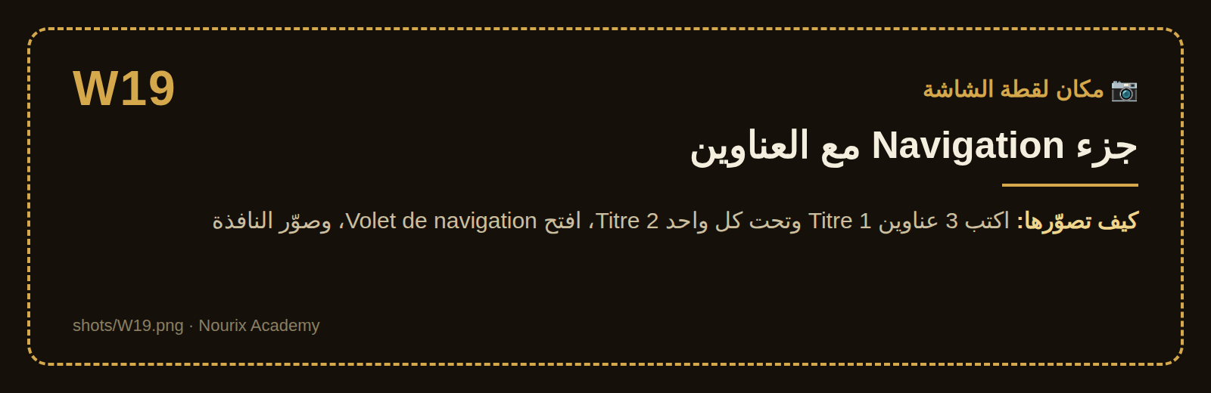
لقطة W19: جزء Navigation مع العناوين
① تبويب Titres في جزء Navigation
② العناوين بمستوياتها
③ العنوان الحالي مظلَّل

📝 الخلاصة
- العناوين = ‪Titre 1/2/3‬، والنص = ‪Normal‬.
- عدّل النمط مرة، فيتغير في كل المستند.
- الأنماط شرط لجدول المحتويات التلقائي.

🛠️ تمرين
اكتب خطة بحث بثلاثة فصول وتحت كل فصل مبحثين، وطبّق Titre 1 وTitre 2، ثم غيّر لون Titre 1 بتعديل النمط.

الفصل 7: تخطيط الصفحة
Mise en page

🎯 ماذا ستتعلم في هذا الفصل
- الهوامش والاتجاه وحجم الورق.
- الأعمدة وفواصل الصفحات والأقسام.
- العلامة المائية وحدود الصفحة.

7-1 الهوامش والاتجاه والحجم
في تبويب ‪Mise en page‬:
- ‪Marges‬ (الهوامش): ‪Normales‬ (2.5 سم) أو ‪Étroites‬ أو ‪Marges personnalisées‬.
- ‪Orientation‬: ‪Portrait‬ (عمودي) أو ‪Paysage‬ (أفقي).
- ‪Taille‬: ‪A4‬ في بلداننا (لا ‪Letter‬ الأمريكي).
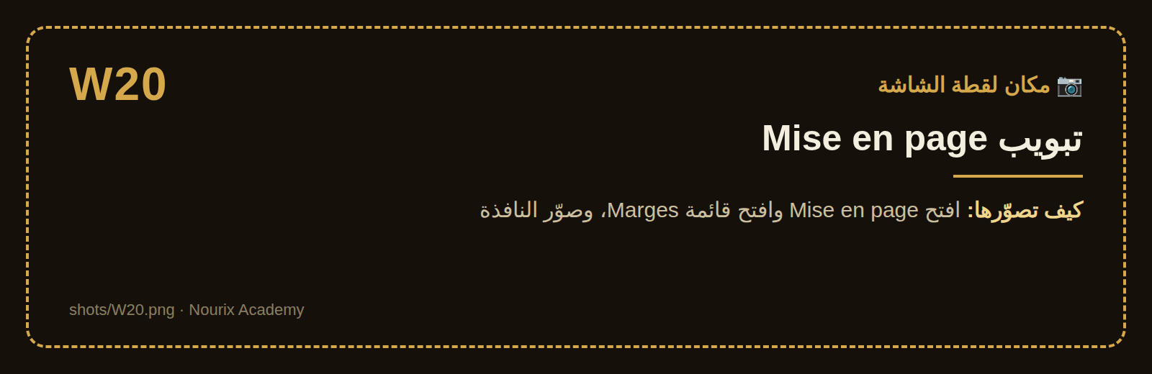
لقطة W20: تبويب Mise en page
① Marges وقائمة الهوامش الجاهزة
② Orientation
③ Taille (A4)
④ Colonnes
⑤ Sauts de page (الفواصل)
💡 نصيحة: إن طُلب منك «هامش 3 سم يميناً للتجليد»: ‪Marges‬ ثم ‪Marges personnalisées‬ ثم غيّر ‪Droite‬ أو استعمل ‪Reliure‬ (هامش التجليد).

7-2 الأعمدة (‪Colonnes‬)
لنص مثل الجرائد: حدّد النص ثم ‪Mise en page‬ ثم ‪Colonnes‬ ثم ‪Deux‬. للتحكم الكامل: ‪Autres colonnes‬ (المسافة بين الأعمدة، خط فاصل).

7-3 الفواصل (‪Sauts‬)
الفاصل | ماذا يفعل | متى
‪Saut de page‬ (‪Ctrl+Entrée‬) | يبدأ صفحة جديدة | فصل جديد
‪Saut de section – Page suivante‬ | قسم جديد في صفحة جديدة | صفحة أفقية وسط مستند عمودي، ترقيم مختلف
‪Saut de section – Continu‬ | قسم جديد في نفس الصفحة | عمودان في جزء من الصفحة فقط
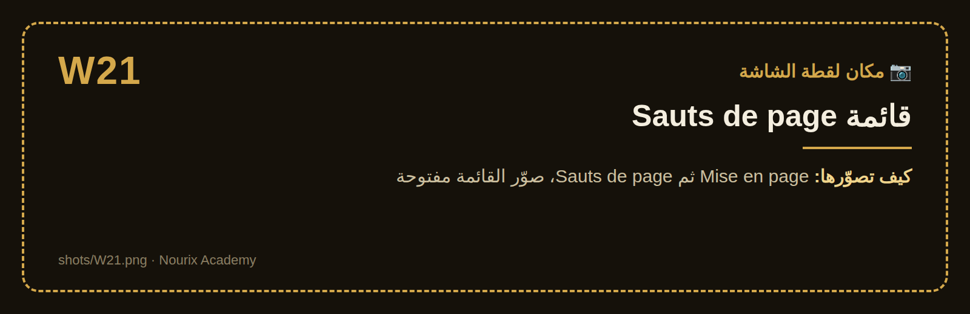
لقطة W21: قائمة Sauts de page
① Sauts de page: Page، Colonne
② Sauts de section: Page suivante، Continu، Page paire، Page impaire
⚠️ تحذير: فعّل ¶ لترى الفواصل. لحذف فاصل: ضع المؤشر قبله واضغط ‪Suppr‬.

7-4 العلامة المائية وحدود الصفحة
في تبويب ‪Création‬:
- ‪Filigrane‬: كتابة شفافة خلف النص («BROUILLON»، «سري»، أو شعارك) عبر ‪Filigrane personnalisé‬.
- ‪Bordures de page‬: إطار حول الصفحة (للشهادات والإعلانات).
- ‪Couleur de page‬: لون خلفية الصفحة.
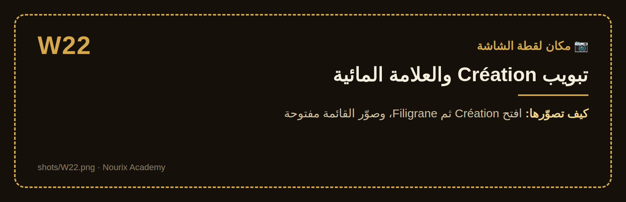
لقطة W22: تبويب Création والعلامة المائية
① Thèmes وجاليري الأنماط
② Filigrane وأمثلته
③ Couleur de page
④ Bordures de page

📝 الخلاصة
- ‪A4‬ و‪Marges Normales‬ نقطة البداية.
- ‪Ctrl+Entrée‬ لصفحة جديدة، و‪Saut de section‬ لتغيير التخطيط في جزء فقط.
- العلامة المائية والحدود في تبويب ‪Création‬.

🛠️ تمرين
أنشئ مستنداً من 3 صفحات: الثانية أفقية والباقي عمودي، باستعمال ‪Saut de section – Page suivante‬.

الجزء الثالث: الإثراء

الفصل 8: الجداول
Tableaux

🎯 ماذا ستتعلم في هذا الفصل
- إدراج جدول وكتابة البيانات فيه.
- إضافة وحذف الأسطر والأعمدة، ودمج الخلايا.
- تصميم الجدول بأنماط جاهزة.
- ترتيب البيانات ومجموع بسيط.

8-1 إدراج جدول
- ‪Insertion‬ ثم ‪Tableau‬.
- مرّر الفأرة على الشبكة لتختار عدد الأعمدة والأسطر (مثلاً 4×5)، ثم انقر.
- للتنقل بين الخلايا: ‪Tab‬ للخلية التالية، ‪Maj+Tab‬ للسابقة. ‪Tab‬ في آخر خلية يضيف سطراً جديداً.
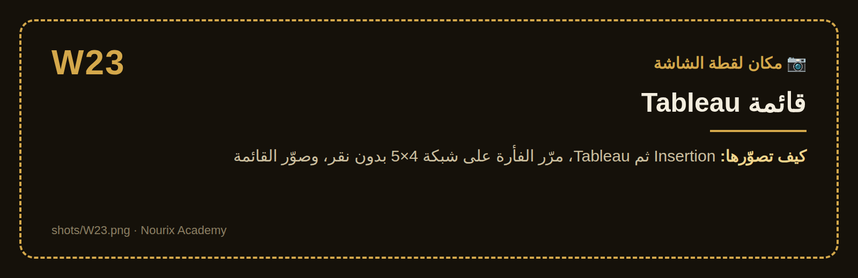
لقطة W23: قائمة Tableau
① زر Tableau
② الشبكة لاختيار الحجم
③ Insérer un tableau… (بعدد دقيق)
④ Dessiner un tableau

8-2 تبويبا الجدول
عند النقر داخل الجدول يظهر تبويبان جديدان:
- ‪Création de tableau‬: الألوان والأنماط والحدود.
- ‪Disposition‬: الأسطر والأعمدة والدمج والمحاذاة.
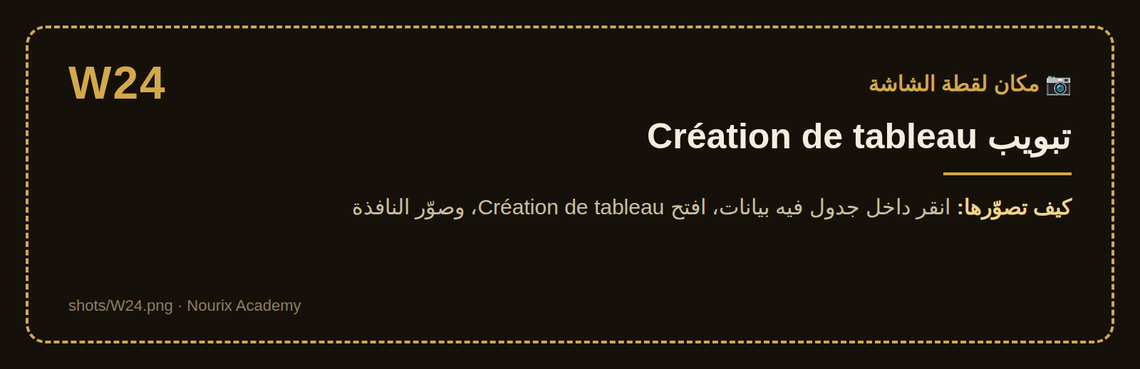
لقطة W24: تبويب Création de tableau
① Options de style: Ligne d’en-tête، Lignes à bandes
② معرض أنماط الجداول
③ Trame de fond (تظليل الخلايا)
④ Bordures
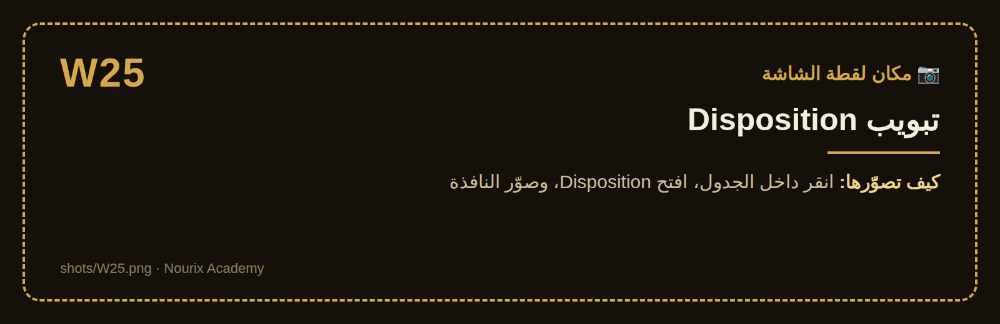
لقطة W25: تبويب Disposition
① Insérer au-dessus / en dessous / à gauche / à droite
② Supprimer
③ Fusionner les cellules / Fractionner
④ محاذاة النص داخل الخلية
⑤ Trier وFormule

8-3 تعديل البنية
تريد | الطريقة
سطر جديد | ‪Disposition‬ ثم ‪Insérer en dessous‬
حذف عمود | ‪Disposition‬ ثم ‪Supprimer‬ ثم ‪Supprimer les colonnes‬
دمج خلايا | حدّدها ثم ‪Fusionner les cellules‬
تكرار سطر العنوان في كل صفحة | ‪Disposition‬ ثم ‪Répéter les lignes d’en-tête‬
جدول من اليمين إلى اليسار | ‪Propriétés‬ ثم اتجاه الجدول ‪De droite à gauche‬

8-4 الترتيب والمجموع
- ‪Trier‬: رتّب الأسطر حسب عمود (أبجدياً أو رقمياً).
- ‪Formule‬: في الخلية الأخيرة اكتب ‪=SUM(ABOVE)‬ لمجموع الأرقام فوقها.
⚠️ تحذير: Word ليس Excel: المجموع لا يتحدث تلقائياً. بعد تغيير الأرقام، انقر على النتيجة واضغط ‪F9‬. للحسابات الكثيرة استعمل Excel.

📝 الخلاصة
- ‪Insertion‬ ثم ‪Tableau‬ للإدراج، و‪Tab‬ للتنقل.
- ‪Création de tableau‬ للشكل، ‪Disposition‬ للبنية.
- ‪Répéter les lignes d’en-tête‬ للجداول الطويلة.

🛠️ تمرين
أنشئ جدول أسعار لمحل: المنتج، الكمية، السعر، المجموع. لوّن سطر العنوان، وأضف سطر «المجموع الكلي» بدمج خليتين.

الفصل 9: الصور والأشكال
Illustrations

🎯 ماذا ستتعلم في هذا الفصل
- إدراج صورة وتغيير حجمها ومكانها.
- التفاف النص حول الصورة.
- الأشكال، الأيقونات، SmartArt، والمربع النصي.
- إضافة تعليق مرقّم للصورة.

9-1 إدراج صورة
- ‪Insertion‬ ثم ‪Images‬ ثم ‪Cet appareil‬ (من الحاسوب).
- اختر الصورة ثم ‪Insérer‬.
- اسحب الدوائر في الزوايا لتغيير الحجم (من الزاوية حتى لا تتشوه).
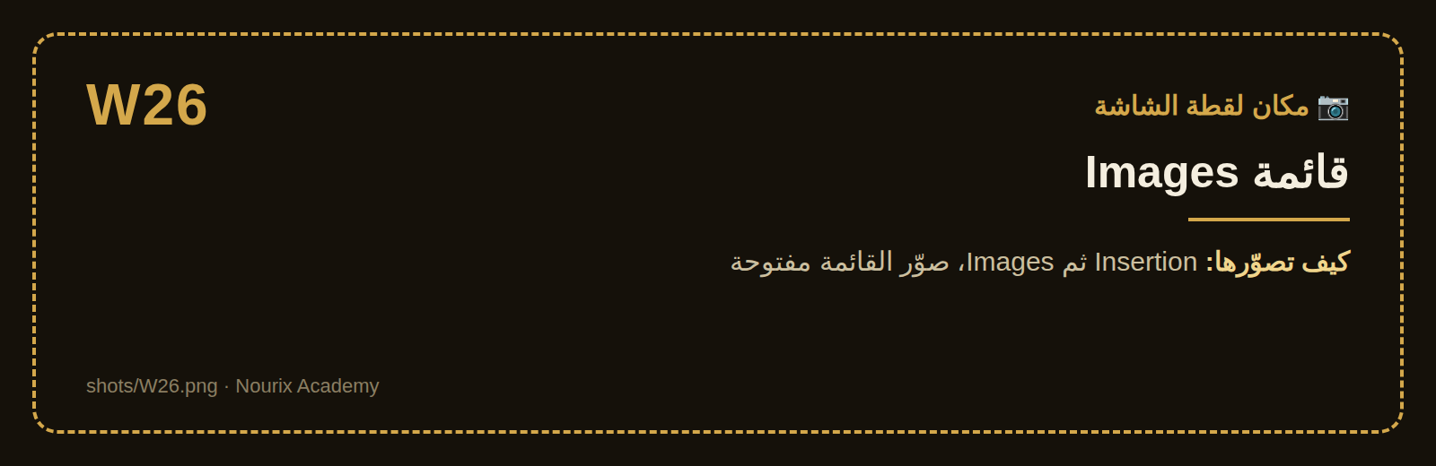
لقطة W26: قائمة Images
① Cet appareil (من الحاسوب)
② Images Stock (صور جاهزة)
③ Images en ligne (من الإنترنت)
⚠️ تحذير: صور الإنترنت لها أصحاب. في عمل يُنشر أو يُباع، استعمل صورك أو صوراً بترخيص يسمح بذلك.

9-2 التفاف النص (‪Habillage du texte‬)
بعد النقر على الصورة يظهر تبويب ‪Format de l’image‬، وبجانب الصورة زر ‪Options de disposition‬:
الالتفاف | النتيجة
‪Aligné sur le texte‬ | الصورة مثل حرف كبير في السطر (الافتراضي)
‪Carré‬ | النص يلتف حول الصورة في مربع
‪Rapproché‬ | النص يتبع حدود الصورة
‪Derrière le texte‬ | الصورة خلف النص (خلفية)
‪Devant le texte‬ | الصورة فوق النص
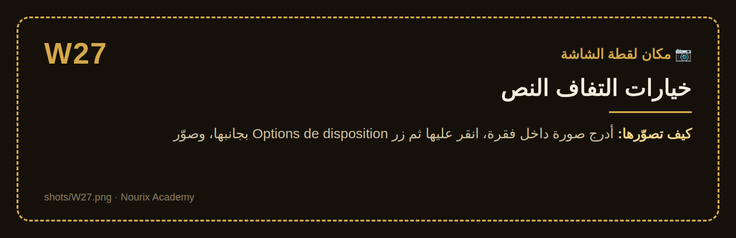
لقطة W27: خيارات التفاف النص
① زر Options de disposition
② Aligné sur le texte
③ خيارات الالتفاف (Carré، Rapproché…)
④ Déplacer avec le texte / Fixer la position

9-3 تنسيق الصورة
في ‪Format de l’image‬: ‪Rogner‬ (قص)، ‪Styles d’image‬ (إطار وظل)، ‪Corrections‬ (السطوع)، و‪Supprimer l’arrière-plan‬ (إزالة الخلفية في الصور البسيطة).
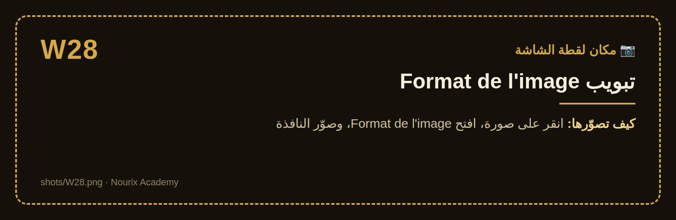
لقطة W28: تبويب Format de l’image
① Supprimer l’arrière-plan
② Corrections وCouleur
③ Styles d’image
④ Habillage du texte
⑤ Rogner والحجم

9-4 الأشكال والأيقونات وSmartArt
- ‪Formes‬: أسهم، مستطيلات، دوائر. اضغط ‪Maj‬ أثناء الرسم لدائرة أو مربع متساوي الأضلاع.
- ‪Icônes‬: رموز بسيطة جاهزة (هاتف، بريد، موقع) مفيدة للسيرة الذاتية.
- ‪SmartArt‬: مخططات جاهزة (مراحل، هرم، دورة، هيكل تنظيمي).
- ‪Zone de texte‬: مربع نص تضعه أينما تريد.
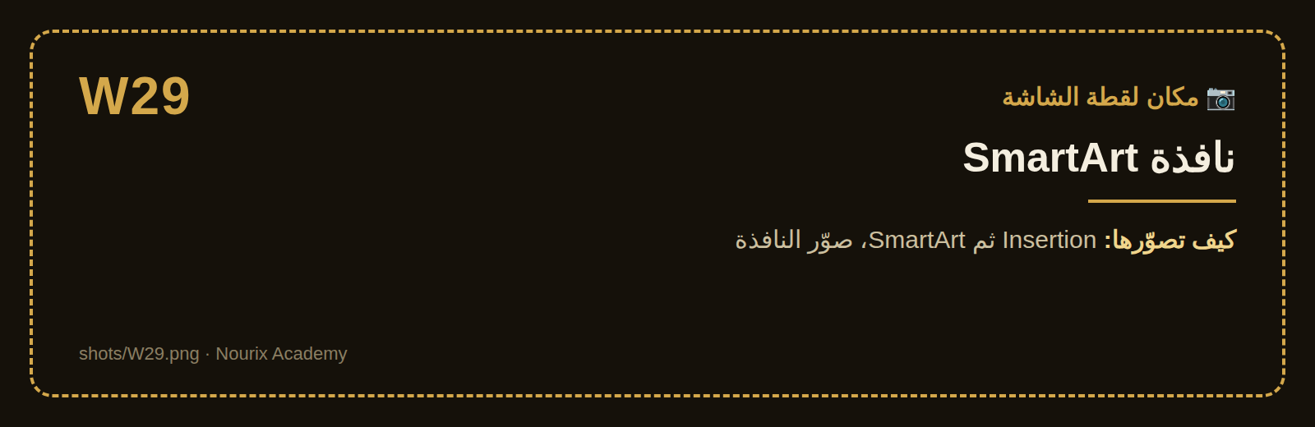
لقطة W29: نافذة SmartArt
① الفئات: Liste، Processus، Cycle، Hiérarchie
② أشكال الفئة المختارة
③ الوصف والمعاينة

9-5 تعليق الصورة (‪Légende‬)
زر أيمن على الصورة ثم ‪Insérer une légende‬: يكتب Word «Figure 1» ويرقّم الصور تلقائياً. ومنها تصنع قائمة الأشكال في الفصل 11.

📝 الخلاصة
- ‪Insertion‬ ثم ‪Images‬ ثم ‪Cet appareil‬.
- ‪Habillage du texte‬ يحدد علاقة الصورة بالنص.
- ‪Insérer une légende‬ يرقّم الصور تلقائياً.

🛠️ تمرين
اصنع إعلاناً لمحل: صورة على اليمين بالتفاف ‪Carré‬، عنوان كبير، ومخطط SmartArt من ثلاث مراحل «اطلب، ادفع، استلم».

الفصل 10: الرأس والتذييل وأرقام الصفحات
En-tête et pied de page

🎯 ماذا ستتعلم في هذا الفصل
- إضافة رأس وتذييل.
- ترقيم الصفحات.
- صفحة أولى مختلفة (بلا رقم).
- ترقيم يبدأ من صفحة معينة.

10-1 الرأس والتذييل
- ‪Insertion‬ ثم ‪En-tête‬ (أعلى) أو ‪Pied de page‬ (أسفل)، واختر شكلاً.
- اكتب ما يتكرر في كل صفحة: اسم المؤسسة، عنوان المذكرة، السنة.
- للخروج: ‪Fermer l’en-tête et le pied de page‬ أو انقر مرتين في نص الصفحة.
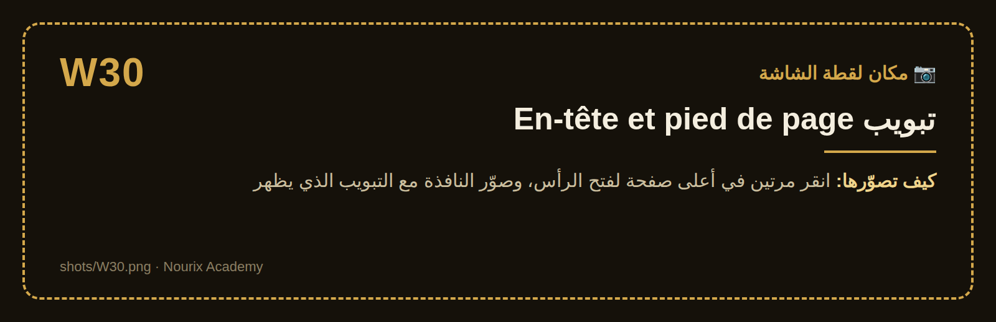
لقطة W30: تبويب En-tête et pied de page
① منطقة الرأس (En-tête)
② Numéro de page
③ Première page différente
④ Lier au précédent
⑤ Fermer l’en-tête et le pied de page

10-2 ترقيم الصفحات
‪Insertion‬ ثم ‪Numéro de page‬ ثم ‪Bas de page‬ ثم اختر الشكل (وسط، يمين…).
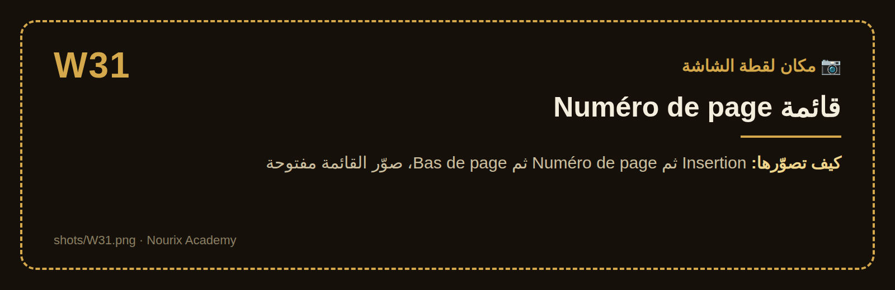
لقطة W31: قائمة Numéro de page
① Haut de page / Bas de page
② أشكال الترقيم
③ Format des numéros de page

10-3 صفحة الغلاف بلا رقم
في تبويب ‪En-tête et pied de page‬ ضع علامة على ‪Première page différente‬: الصفحة الأولى بلا رأس ولا رقم.

10-4 ترقيم يبدأ من صفحة 3
مثال: مذكرة فيها غلاف وإهداء بلا أرقام، والترقيم يبدأ من المقدمة:
- ضع المؤشر قبل المقدمة، ثم ‪Mise en page‬ ثم ‪Sauts de page‬ ثم ‪Saut de section – Page suivante‬.
- انقر مرتين في تذييل صفحة المقدمة، وألغِ ‪Lier au précédent‬.
- احذف الأرقام من القسم الأول.
- في القسم الثاني: ‪Numéro de page‬ ثم ‪Format des numéros de page‬ ثم ‪À partir de: 1‬.
💡 نصيحة: للصفحات الأولى يمكنك استعمال أرقام رومانية (i, ii, iii) من ‪Format des numéros de page‬.

📝 الخلاصة
- الرأس والتذييل يتكرران في كل صفحة.
- ‪Première page différente‬ للغلاف.
- ‪Saut de section‬ + إلغاء ‪Lier au précédent‬ = ترقيم مختلف لكل جزء.

🛠️ تمرين
أنشئ مستنداً من 5 صفحات: غلاف بلا رقم، ثم ترقيم يبدأ من 1 في الصفحة الثانية، وفي الرأس اسمك.

الجزء الرابع: الاحتراف

الفصل 11: المذكرات والبحوث
Références

🎯 ماذا ستتعلم في هذا الفصل
- إنشاء جدول محتويات تلقائي وتحديثه.
- إضافة حواشٍ أسفل الصفحة.
- قائمة الأشكال من تعليقات الصور.
- إدارة المراجع وقائمة البيبليوغرافيا.

11-1 جدول المحتويات (‪Table des matières‬)
الشرط الوحيد: أن تكون عناوينك بأنماط ‪Titre 1/2/3‬ (الفصل 6).
- ضع المؤشر في صفحة فارغة بعد الغلاف.
- ‪Références‬ ثم ‪Table des matières‬ ثم ‪Table automatique 1‬.
- بعد أي تعديل في المستند: انقر داخل الجدول ثم ‪Mettre à jour la table‬ ثم ‪Mettre à jour toute la table‬.
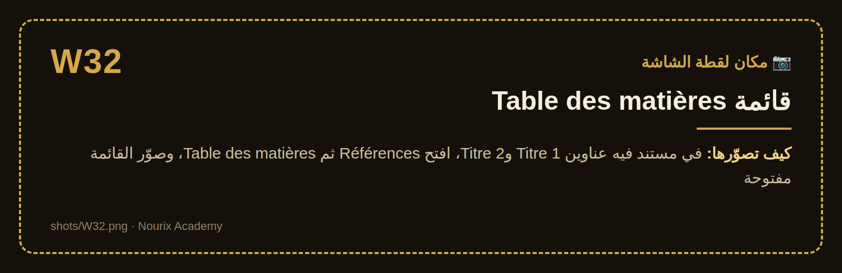
لقطة W32: قائمة Table des matières
① تبويب Références
② Table automatique 1 / 2
③ Table des matières personnalisée…
④ Supprimer la table des matières
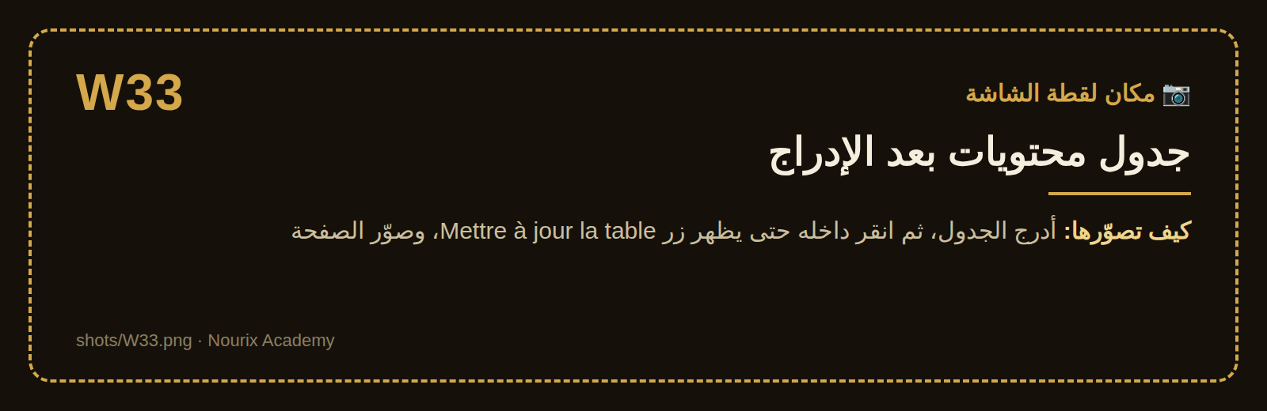
لقطة W33: جدول محتويات بعد الإدراج
① زر Mettre à jour la table
② العناوين بمستوياتها
③ أرقام الصفحات
💡 نصيحة: Ctrl+نقرة على سطر في الجدول تنقلك مباشرة إلى ذلك العنوان.
⚠️ تحذير: لا تكتب أرقام الصفحات في الجدول بيدك: كل تعديل يُفسدها. حدّث الجدول قبل الطباعة دائماً (أو اضغط ‪F9‬ داخله).

11-2 الحواشي (‪Notes de bas de page‬)
- ضع المؤشر بعد الكلمة أو الاقتباس.
- ‪Références‬ ثم ‪Insérer une note de bas de page‬ (‪Ctrl+Alt+F‬).
- يضع Word رقماً صغيراً وينقلك أسفل الصفحة لتكتب المصدر.
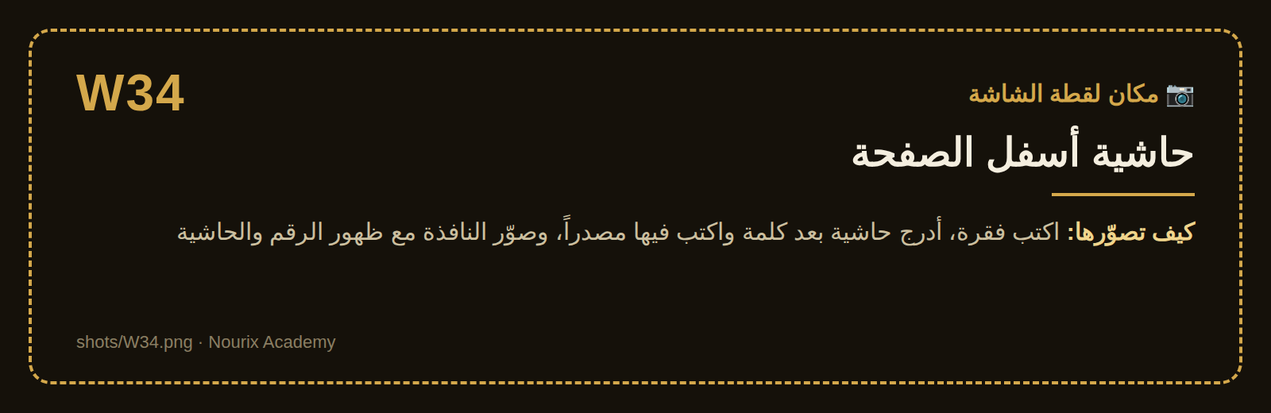
لقطة W34: حاشية أسفل الصفحة
① Insérer une note de bas de page
② الرقم داخل النص
③ الحاشية أسفل الصفحة
④ Insérer une note de fin
‪Note de fin‬ (‪Ctrl+Alt+D‬) مثل الحاشية، لكنها تجتمع في آخر المستند.

11-3 قائمة الأشكال (‪Table des illustrations‬)
إذا أضفت تعليقات للصور بـ ‪Insérer une légende‬ (الفصل 9):
- ضع المؤشر بعد جدول المحتويات.
- ‪Références‬ ثم ‪Insérer une table des illustrations‬.
- اختر ‪Étiquette de légende: Figure‬ (أو ‪Tableau‬ لقائمة الجداول) ثم ‪OK‬.
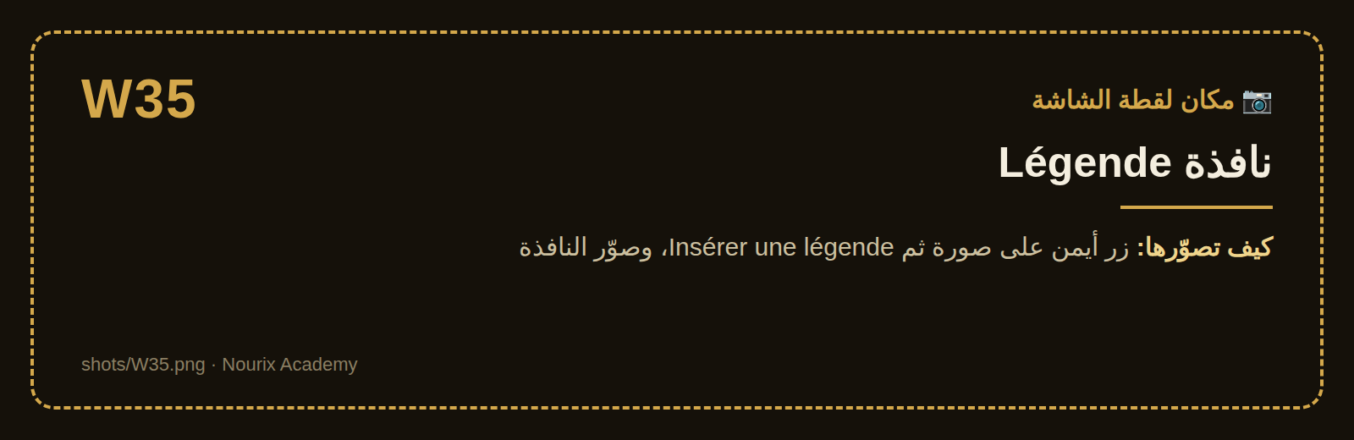
لقطة W35: نافذة Légende
① نص التعليق
② Étiquette: Figure / Tableau / Équation
③ Position: Au-dessous de la sélection
④ Nouvelle étiquette… (لكتابة «شكل» بالعربية)
💡 نصيحة: في مذكرة بالعربية: ‪Nouvelle étiquette‬ ثم اكتب «الشكل»، فيصبح التعليق «الشكل 1».

11-4 المراجع والبيبليوغرافيا
- ‪Références‬ ثم ‪Style‬: اختر ‪APA‬ (الأكثر طلباً في الجامعات) أو ما يطلبه أستاذك.
- بعد الاقتباس: ‪Insérer une citation‬ ثم ‪Ajouter une nouvelle source‬.
- املأ النوع (كتاب، مقال، موقع)، المؤلف، العنوان، السنة، الناشر.
- في آخر المذكرة: ‪Bibliographie‬ ثم اختر شكلاً: تُبنى القائمة تلقائياً ومرتبة.
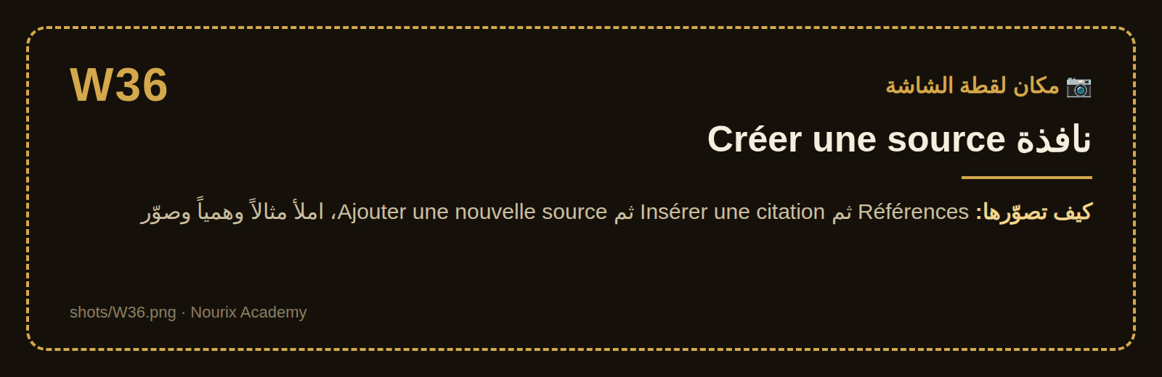
لقطة W36: نافذة Créer une source
① Type de source (Livre، Article…)
② Auteur
③ Titre، Année، Éditeur
④ Afficher tous les champs bibliographiques
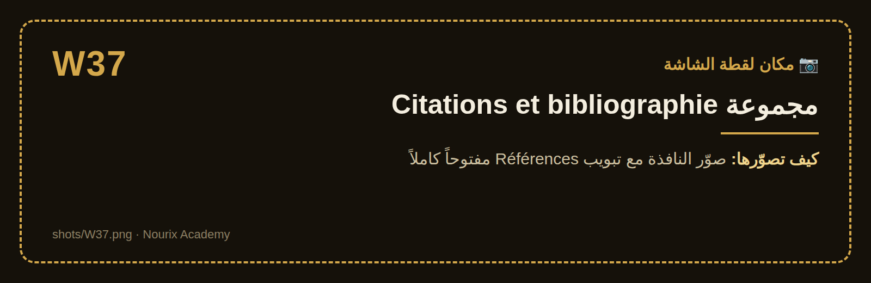
لقطة W37: مجموعة Citations et bibliographie
① Table des matières
② Notes de bas de page
③ Citations et bibliographie: Style، Insérer une citation، Bibliographie
④ Légendes

📝 الخلاصة
- عناوين بأنماط ← ‪Table des matières‬ تلقائية، حدّثها قبل الطباعة.
- ‪Ctrl+Alt+F‬ للحاشية.
- تعليقات الصور ← ‪Table des illustrations‬.
- ‪Insérer une citation‬ + ‪Bibliographie‬ = قائمة مراجع مرتبة بلا عناء.

🛠️ تمرين
خذ خطة البحث من تمرين الفصل 6، أضف فيها صورتين بتعليق، وحاشيتين، ومرجعين، ثم أدرج جدول المحتويات وقائمة الأشكال والبيبليوغرافيا.

الفصل 12: التدقيق والعمل الجماعي
Révision

🎯 ماذا ستتعلم في هذا الفصل
- التدقيق الإملائي والنحوي بـ ‪Éditeur‬.
- إضافة التعليقات والرد عليها.
- تتبّع التعديلات وقبولها أو رفضها.
- مقارنة نسختين ومشاركة المستند.

12-1 التدقيق (‪Éditeur‬)
- خط أحمر متموّج تحت الكلمة = خطأ إملائي. خط أزرق مزدوج = خطأ نحوي أو أسلوبي.
- زر أيمن على الكلمة لرؤية الاقتراحات.
- ‪Accueil‬ ثم ‪Éditeur‬ (أو ‪F7‬) لمراجعة المستند كله.
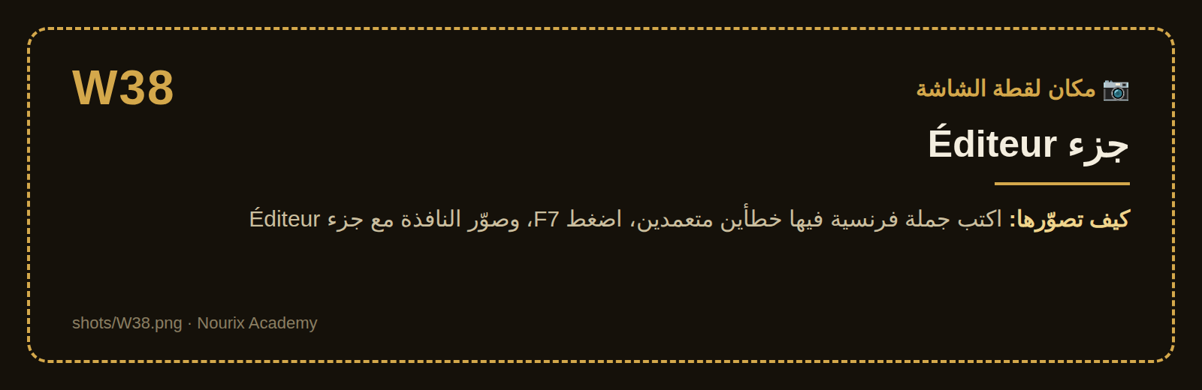
لقطة W38: جزء Éditeur
① النتيجة العامة للمستند
② Corrections: Orthographe، Grammaire
③ Améliorations: Clarté، Concision
④ الخطأ مُبرز في النص
لغة التدقيق: إن ظهرت كل الكلمات العربية بخط أحمر، حدّد النص ثم ‪Révision‬ ثم ‪Langue‬ ثم ‪Définir la langue de vérification‬ ثم ‪Arabe (Algérie)‬ أو بلدك.
⚠️ تحذير: التدقيق الآلي يساعد ولا يُغني: لا يكتشف «أن» مكان «إن» في كل الحالات. اقرأ بنفسك قبل التسليم.

12-2 التعليقات (‪Commentaires‬)
- حدّد الكلمة أو الجملة.
- ‪Révision‬ ثم ‪Nouveau commentaire‬ (‪Ctrl+Alt+M‬).
- اكتب ملاحظتك ثم زر الإرسال.
يستطيع غيرك الرد على التعليق أو حلّه (‪Résoudre‬) عندما يُعالج.
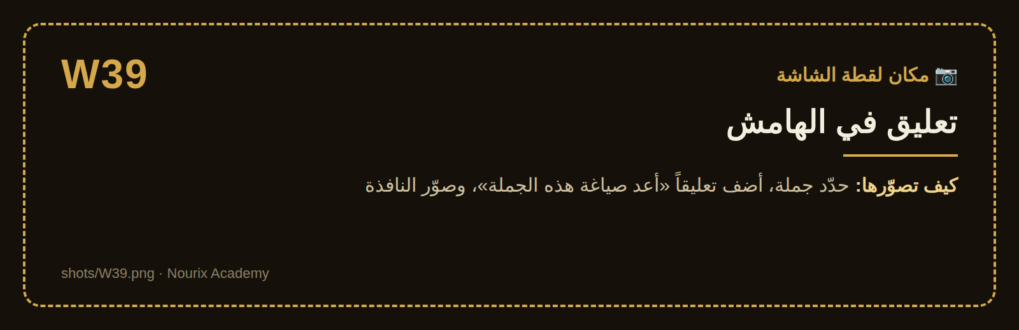
لقطة W39: تعليق في الهامش
① Nouveau commentaire
② النص المعلَّق عليه
③ التعليق في الهامش
④ Répondre / Résoudre

12-3 تتبّع التعديلات (‪Suivi des modifications‬)
مثالي عندما يراجع أستاذك أو زميلك عملك:
- ‪Révision‬ ثم ‪Suivi des modifications‬ (‪Ctrl+Maj+E‬): يصبح الزر ملوناً.
- كل حذف يظهر مشطوباً، وكل إضافة ملونة ومسطرة.
- لإنهاء المراجعة: ‪Accepter‬ أو ‪Refuser‬ لكل تعديل، أو ‪Accepter toutes les modifications‬.
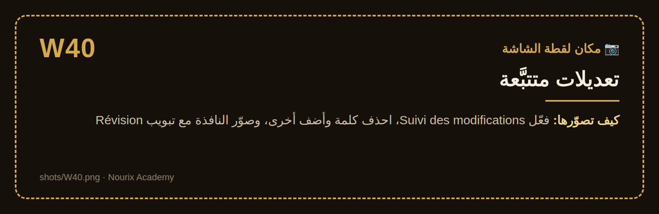
لقطة W40: تعديلات متتبَّعة
① زر Suivi des modifications مفعّل
② كلمة محذوفة (مشطوبة)
③ كلمة مضافة (ملونة)
④ Accepter / Refuser
⑤ Précédent / Suivant
💡 نصيحة: قائمة ‪Marques simples / Toutes les marques / Aucune marque‬ تغيّر العرض فقط. التعديلات لا تُقبل إلا بـ ‪Accepter‬.

12-4 المقارنة والمشاركة
- ‪Comparer‬: ‪Révision‬ ثم ‪Comparer‬ ثم اختر النسخة الأصلية والمعدّلة: ينتج Word مستنداً يظهر الفروق كتعديلات متتبَّعة.
- ‪Partager‬: الزر أعلى يمين النافذة. احفظ المستند في ‪OneDrive‬ أولاً، ثم أرسل رابطاً بصلاحية ‪Modifier‬ أو ‪Afficher‬ فقط.
- ‪Co-édition‬: عدة أشخاص في نفس المستند في الوقت نفسه، وترى مؤشر كل واحد باسمه.
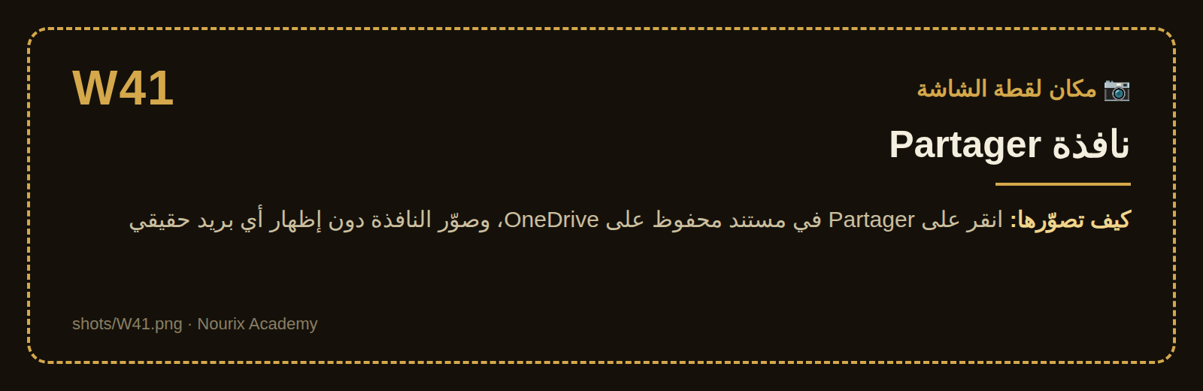
لقطة W41: نافذة Partager
① خانة إضافة الأشخاص
② صلاحية Modifier / Afficher
③ Copier le lien
⚠️ تحذير: عند تصوير هذه النافذة لا تُظهر عناوين بريد أو أسماء أشخاص حقيقيين.

📝 الخلاصة
- ‪F7‬ للتدقيق، وغيّر لغة التدقيق للنص العربي.
- ‪Ctrl+Alt+M‬ تعليق، ‪Ctrl+Maj+E‬ تتبّع التعديلات.
- ‪Comparer‬ يكشف الفروق بين نسختين.
- ‪Partager‬ يحتاج المستند على OneDrive.

🛠️ تمرين
فعّل تتبّع التعديلات، صحّح 3 أخطاء في فقرة، وأضف تعليقاً واحداً. ثم اقبل تعديلين وارفض الثالث، واحلل التعليق.

الفصل 13: الطباعة والتصدير والحماية

🎯 ماذا ستتعلم في هذا الفصل
- الطباعة بالإعدادات الصحيحة.
- التصدير إلى PDF.
- حماية المستند بكلمة سر.
- فحص المستند قبل إرساله.

13-1 الطباعة (‪Imprimer‬)
‪Fichier‬ ثم ‪Imprimer‬ (‪Ctrl+P‬). على اليمين معاينة الصفحات، وعلى اليسار الإعدادات:
الإعداد | الاستعمال
‪Copies‬ | عدد النسخ
‪Imprimante‬ | اختيار الطابعة
‪Pages‬ | مثلاً ‪1-3;7‬ لطباعة الصفحات 1 إلى 3 والصفحة 7
‪Impression recto verso‬ | على الوجهين
‪Pages par feuille‬ | صفحتان في ورقة واحدة (للمراجعة)
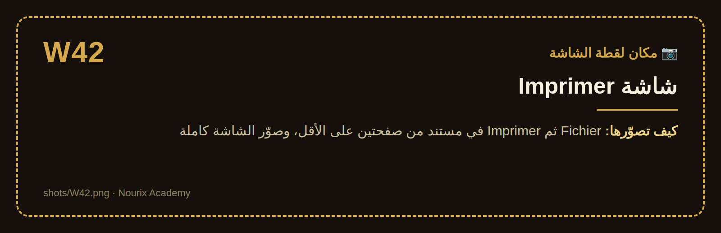
لقطة W42: شاشة Imprimer
① زر Imprimer وعدد النسخ
② اختيار الطابعة
③ Paramètres: الصفحات، recto verso، الاتجاه، الحجم
④ معاينة الصفحة
⑤ التنقل بين الصفحات والتكبير
💡 نصيحة: انظر دائماً إلى المعاينة قبل الطباعة: صفحة فارغة في الآخر أو جدول مقطوع يُكتشف هنا لا بعد الطباعة.

13-2 التصدير إلى PDF
PDF هو الصيغة الصحيحة لإرسال سيرة ذاتية أو مذكرة نهائية: يظهر بنفس الشكل على كل جهاز ولا يُعدَّل بسهولة.
- ‪Fichier‬ ثم ‪Exporter‬ ثم ‪Créer un document PDF/XPS‬.
- اختر المكان والاسم.
- ‪Options‬ ثم ضع علامة على ‪Créer des signets à l’aide de: Titres‬ (ليظهر الفهرس في قارئ PDF).
- ‪Publier‬.
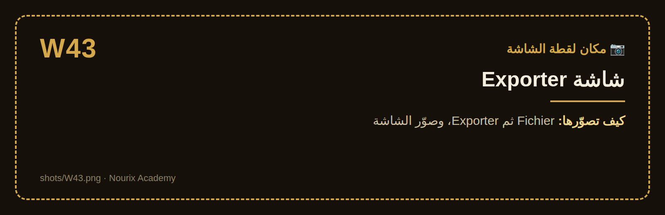
لقطة W43: شاشة Exporter
① Créer un document PDF/XPS
② Modifier le type de fichier
③ زر Créer PDF/XPS
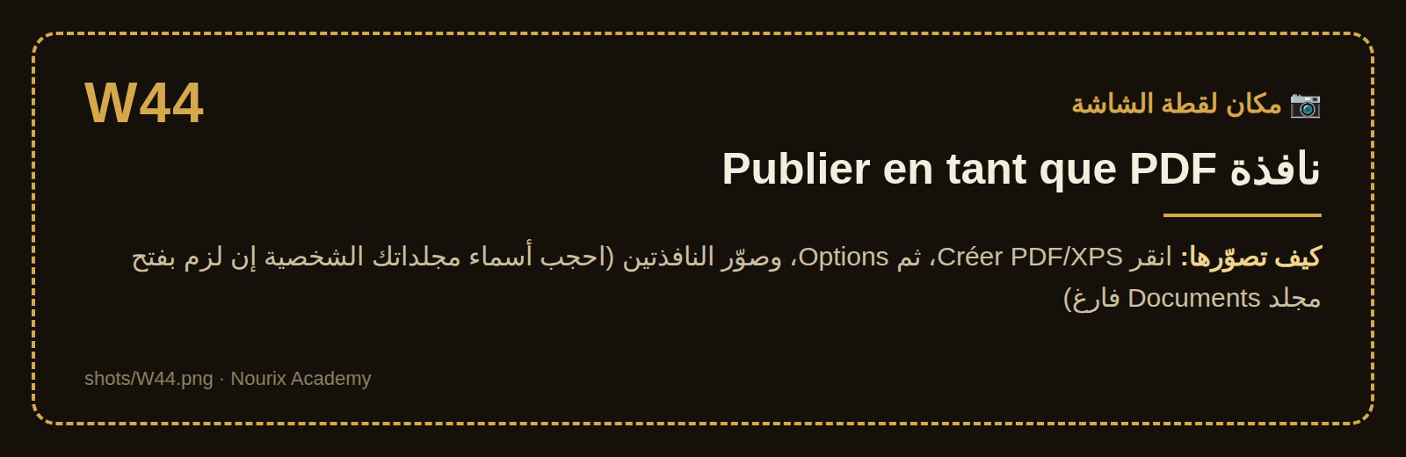
لقطة W44: نافذة Publier en tant que PDF
① Type: PDF
② Optimiser pour: Standard / Taille minimale
③ Options: Créer des signets
④ Publier

13-3 الحماية بكلمة سر
‪Fichier‬ ثم ‪Informations‬ ثم ‪Protéger le document‬ ثم ‪Chiffrer avec mot de passe‬.
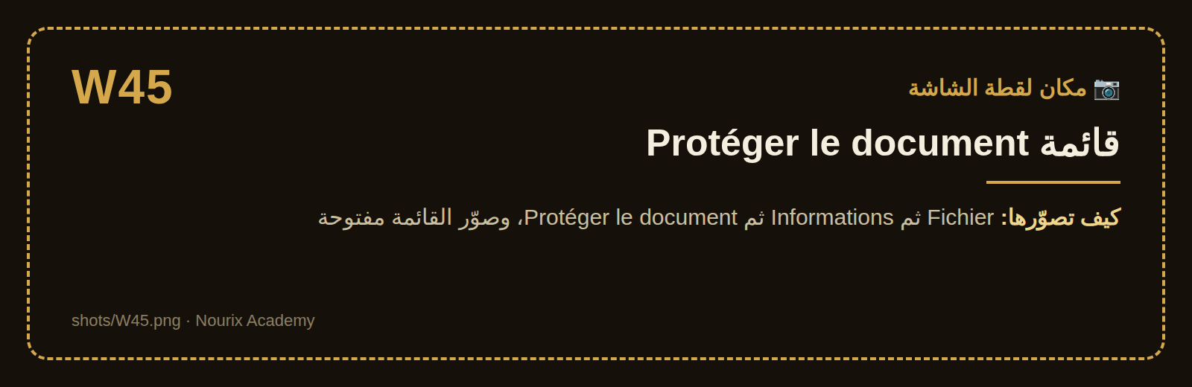
لقطة W45: قائمة Protéger le document
① Toujours ouvrir en lecture seule
② Chiffrer avec mot de passe
③ Limiter la modification
④ Marquer comme final
⚠️ تحذير: إن نسيت كلمة السر فلا Microsoft ولا أحد يستطيع استرجاع المستند. احفظها في مكان آمن.
‪Limiter la modification‬ يسمح بالقراءة أو بالتعليق فقط، دون منع الفتح.

13-4 فحص المستند قبل الإرسال
‪Fichier‬ ثم ‪Informations‬ ثم ‪Vérifier la présence de problèmes‬ ثم ‪Inspecter le document‬: يكشف التعليقات المنسية، التعديلات المتتبَّعة، واسم المؤلف المخفي، ويحذفها لك.
‪Vérifier l’accessibilité‬ يكشف الصور بلا نص بديل والجداول الصعبة القراءة.

📝 الخلاصة
- ‪Ctrl+P‬ وانظر إلى المعاينة قبل الطباعة.
- ‪Exporter‬ ثم ‪PDF‬ لكل مستند نهائي.
- ‪Chiffrer avec mot de passe‬ للحماية، ولا تنسَ كلمة السر.
- ‪Inspecter le document‬ قبل إرسال ملف Word لأي جهة.

🛠️ تمرين
صدّر مذكرة الفصل 11 إلى PDF مع الفهرس (‪signets‬)، وافتحها في قارئ PDF لتتأكد أن العناوين تظهر في الجانب.

الجزء الخامس: التطبيق

الفصل 14: أربعة مشاريع كاملة

🎯 ماذا ستتعلم في هذا الفصل
تطبيق كل ما سبق في أربعة مستندات حقيقية تحتاجها في الدراسة والعمل:
- سيرة ذاتية (‪CV‬).
- رسالة تحفيز (‪Lettre de motivation‬).
- هيكل مذكرة تخرج (‪Mémoire‬).
- شهادة أو إعلان.

14-1 المشروع 1: سيرة ذاتية
الطريقة السريعة: ‪Fichier‬ ثم ‪Nouveau‬ ثم ابحث عن «CV» واختر نموذجاً بسيطاً.
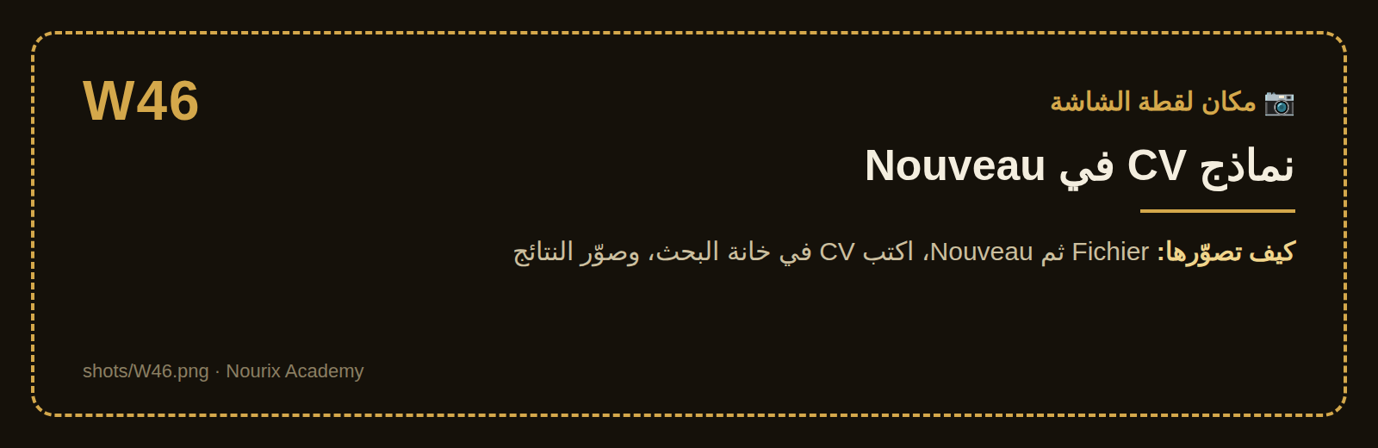
لقطة W46: نماذج CV في Nouveau
① خانة البحث عن نموذج
② النماذج المقترحة
③ Catégories على الجانب
الطريقة اليدوية (تحكّم كامل):
- ‪Marges Étroites‬ (الفصل 7).
- جدول من عمودين بلا حدود (الفصل 8): عمود ضيق للمعلومات والمهارات، وعمود عريض للخبرة والتكوين.
- اسمك بنمط ‪Titre‬ وحجم 24، والأقسام بنمط ‪Titre 1‬.
- أيقونات (‪Icônes‬) للهاتف والبريد (الفصل 9).
- صفحة واحدة، ثم تصدير PDF (الفصل 13).
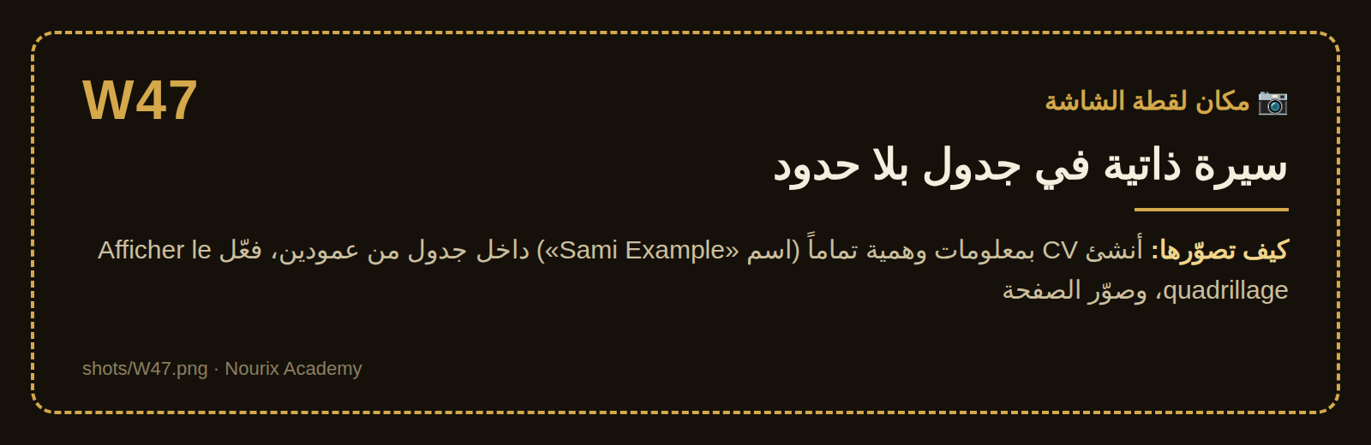
لقطة W47: سيرة ذاتية في جدول بلا حدود
① العمود الضيق: الاتصال والمهارات
② العمود العريض: الخبرة والتكوين
③ خطوط الشبكة الظاهرة (لا تُطبع)
④ الأيقونات
⚠️ تحذير: لا صورة شخصية في الـ CV إلا إذا طُلبت. وعند التصوير للكتاب استعمل بيانات وهمية فقط.

14-2 المشروع 2: رسالة تحفيز
العنصر | المكان | التنسيق
معلوماتك | أعلى اليسار | محاذاة يسار
الجهة المرسل إليها | تحتها إلى اليمين | محاذاة يمين
المكان والتاريخ | تحتها | محاذاة يمين
‪Objet‬ | سطر مستقل | ‪Gras‬
النص | 3 إلى 4 فقرات | ‪Justifié‬، ‪Interligne 1,15‬
التوقيع | الأسفل | محاذاة يمين
اكتب الرسالة في صفحة واحدة، بخط ‪Calibri‬ أو ‪Arial‬ 11، ثم PDF.

14-3 المشروع 3: هيكل مذكرة تخرج
هذا المشروع يجمع الجزء الرابع كله:
- صفحة الغلاف بلا رقم (‪Première page différente‬).
- الإهداء والشكر بأرقام رومانية.
- ‪Table des matières‬ و‪Table des illustrations‬.
- ‪Saut de section – Page suivante‬ قبل المقدمة، ثم ترقيم من 1.
- كل فصل يبدأ بـ ‪Ctrl+Entrée‬ وعنوانه ‪Titre 1‬.
- الحواشي والاقتباسات بـ ‪Insérer une citation‬.
- ‪Bibliographie‬ في الآخر.
- تحديث الجدول ثم ‪Inspecter le document‬ ثم PDF.
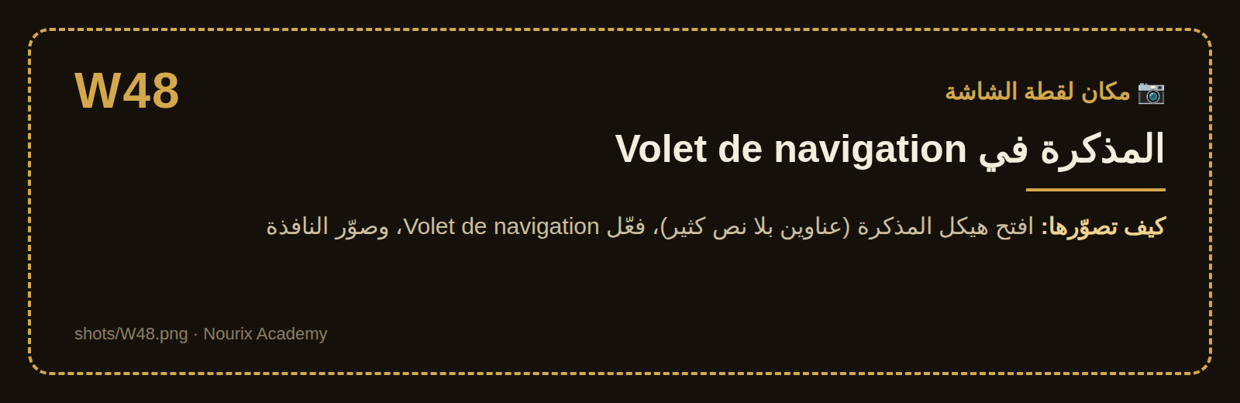
لقطة W48: المذكرة في Volet de navigation
① الفصول بـ Titre 1
② المباحث بـ Titre 2
③ جدول المحتويات في الصفحة
④ رقم الصفحة في التذييل
💡 نصيحة: احفظ هيكل المذكرة كنموذج: ‪Enregistrer sous‬ ثم **Modèle Word (*.dotx)**. تستعمله لكل بحث بعد ذلك.

14-4 المشروع 4: شهادة أو إعلان
- ‪Orientation Paysage‬ (الفصل 7).
- ‪Bordures de page‬ بإطار مزدوج أو مزخرف.
- ‪Filigrane personnalisé‬ بشعار المؤسسة (شفاف).
- العنوان «شهادة مشاركة» بخط كبير ولون ذهبي، في الوسط.
- مربعات نص (‪Zone de texte‬) للاسم والتاريخ والتوقيع.
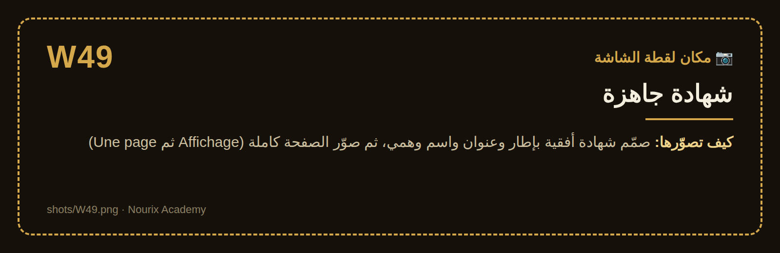
لقطة W49: شهادة جاهزة
① Bordures de page
② العنوان في الوسط
③ الاسم في Zone de texte
④ التاريخ والتوقيع
💡 نصيحة: لطباعة شهادة لـ 50 شخصاً دون كتابة 50 اسماً: ‪Publipostage‬ ثم ‪Démarrer la fusion et le publipostage‬ مع قائمة أسماء في Excel.
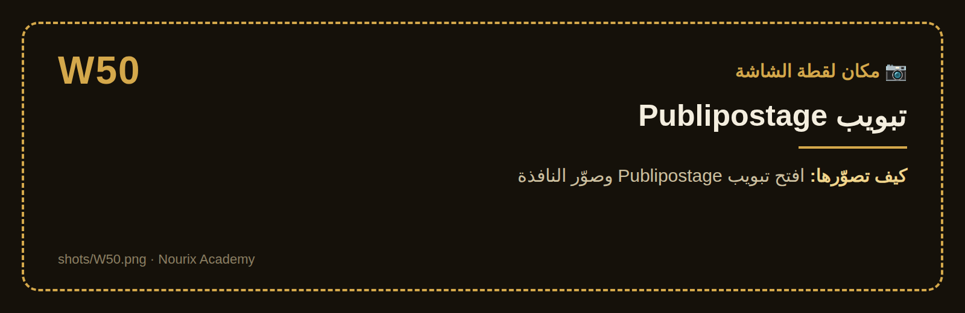
لقطة W50: تبويب Publipostage
① Démarrer la fusion et le publipostage
② Sélection des destinataires
③ Insérer un champ de fusion
④ Aperçu des résultats
⑤ Terminer et fusionner

📝 الخلاصة
- الـ CV: جدول بلا حدود + صفحة واحدة + PDF.
- الرسالة: محاذاة صحيحة + ‪Justifié‬ + ‪Objet‬ بارز.
- المذكرة: أنماط + أقسام + جداول تلقائية.
- الشهادة: ‪Paysage‬ + ‪Bordures‬ + ‪Publipostage‬ للأعداد الكبيرة.

🛠️ تمرين نهائي
اختر مشروعاً واحداً تحتاجه فعلاً هذا الشهر، وأنجزه من البداية إلى PDF دون الرجوع إلى الكتاب، ثم قارن بقائمة الخلاصة.

الملاحق

الملحق أ: اختصارات لوحة المفاتيح
Raccourcis clavier
الاختصارات أسرع طريقة للعمل في Word. لا تحفظها كلها مرة واحدة: ابدأ بالجدول الأول، وأضف كل أسبوع خمسة اختصارات جديدة.
💡 أهم قاعدة: مرّر الفأرة فوق أي زر في الشريط وانتظر ثانية: يظهر اسمه واختصاره في نسختك أنت. هذا هو المرجع الأصح دائماً.
⚠️ ملاحظة عن النسخ الفرنسية: الاختصارات أدناه هي الرسمية في Microsoft 365. بعض نسخ Word بالواجهة الفرنسية تستعمل بدائل مأخوذة من الأسماء الفرنسية، مثل ‪Ctrl+G‬ للـ Gras بدل ‪Ctrl+B‬، و‪Ctrl+Maj+G‬ / ‪Ctrl+Maj+D‬ للمحاذاة يساراً ويميناً. إن لم يعمل اختصار، جرّب البديل أو تحقق من التلميح فوق الزر.
المفاتيح بالفرنسية: ‪Maj‬ = Shift، ‪Entrée‬ = Enter، ‪Suppr‬ = Delete، ‪Origine‬ = Home، ‪Fin‬ = End، ‪Échap‬ = Esc، ‪Retour arrière‬ = Backspace.

أ-1 العشرة الأساسية
الاختصار | الأمر | بالعربية
‪Ctrl+S‬ | Enregistrer | حفظ
‪Ctrl+Z‬ | Annuler | تراجع
‪Ctrl+Y‬ | Rétablir | إعادة
‪Ctrl+C‬ | Copier | نسخ
‪Ctrl+X‬ | Couper | قص
‪Ctrl+V‬ | Coller | لصق
‪Ctrl+A‬ | Tout sélectionner | تحديد الكل
‪Ctrl+F‬ | Rechercher | بحث
‪Ctrl+P‬ | Imprimer | طباعة
‪Ctrl+Entrée‬ | Saut de page | صفحة جديدة

أ-2 الملفات
الاختصار | الأمر | بالعربية
‪Ctrl+N‬ | Nouveau document | مستند جديد
‪Ctrl+O‬ | Ouvrir | فتح
‪F12‬ | Enregistrer sous | حفظ باسم
‪Ctrl+W‬ | Fermer | إغلاق المستند
‪Alt+F4‬ | Quitter | إغلاق النافذة

أ-3 تنسيق الأحرف
الاختصار | الأمر | بالعربية
‪Ctrl+B‬ (أو ‪Ctrl+G‬) | Gras | عريض
‪Ctrl+I‬ | Italique | مائل
‪Ctrl+U‬ | Souligné | تسطير
‪Ctrl+D‬ | Police | نافذة الخط
‪Ctrl+]‬ | Augmenter la taille | تكبير الخط نقطة
‪Ctrl+[‬ | Réduire la taille | تصغير الخط نقطة
‪Maj+F3‬ | Changer la casse | تغيير حالة الأحرف اللاتينية
‪Ctrl+=‬ | Indice | نص سفلي (H₂O)
‪Ctrl+Maj++‬ | Exposant | نص علوي (m²)
‪Ctrl+Espace‬ | Effacer la mise en forme des caractères | إزالة تنسيق الأحرف
‪Ctrl+Maj+C‬ | Copier la mise en forme | نسخ التنسيق
‪Ctrl+Maj+V‬ | Coller la mise en forme | لصق التنسيق

أ-4 الفقرات
الاختصار | الأمر | بالعربية
‪Ctrl+E‬ | Centrer | توسيط
‪Ctrl+L‬ (أو ‪Ctrl+Maj+G‬) | Aligner à gauche | محاذاة يسار
‪Ctrl+R‬ (أو ‪Ctrl+Maj+D‬) | Aligner à droite | محاذاة يمين
‪Ctrl+J‬ | Justifier | ضبط
‪Ctrl+1‬ | Interligne simple | تباعد أسطر 1
‪Ctrl+5‬ | Interligne 1,5 | تباعد أسطر 1.5
‪Ctrl+2‬ | Interligne double | تباعد أسطر 2
‪Ctrl+0‬ | Espace avant (12 pt) | إضافة/إزالة مسافة قبل الفقرة
‪Ctrl+M‬ | Augmenter le retrait | زيادة الإزاحة
‪Ctrl+Maj+M‬ | Diminuer le retrait | إنقاص الإزاحة
‪Ctrl+Q‬ | Effacer la mise en forme du paragraphe | إزالة تنسيق الفقرة
Ctrl+Maj الأيمن | De droite à gauche | اتجاه الفقرة من اليمين
Ctrl+Maj الأيسر | De gauche à droite | اتجاه الفقرة من اليسار
‪Maj+Entrée‬ | Saut de ligne | سطر جديد في نفس الفقرة

أ-5 الأنماط
الاختصار | الأمر | بالعربية
‪Ctrl+Alt+1‬ | Titre 1 | عنوان 1
‪Ctrl+Alt+2‬ | Titre 2 | عنوان 2
‪Ctrl+Alt+3‬ | Titre 3 | عنوان 3
‪Ctrl+Maj+N‬ | Normal | النص العادي
‪Ctrl+Maj+L‬ | Liste à puces | قائمة نقطية
‪Ctrl+Maj+S‬ | Appliquer les styles | نافذة تطبيق الأنماط

أ-6 التنقل
الاختصار | الحركة
‪Ctrl+→‬ / ‪Ctrl+←‬ | كلمة إلى الأمام / الخلف
‪Ctrl+↓‬ / ‪Ctrl+↑‬ | فقرة إلى الأمام / الخلف
‪Origine‬ / ‪Fin‬ | بداية / نهاية السطر
‪Ctrl+Origine‬ | بداية المستند
‪Ctrl+Fin‬ | نهاية المستند
‪Pg.Suiv‬ / ‪Pg.Préc‬ | شاشة إلى الأسفل / الأعلى
‪F5‬ | Atteindre (الذهاب إلى صفحة معينة)
‪Maj+F5‬ | العودة إلى مكان التعديل السابق

أ-7 التحديد
الاختصار | ما يُحدَّد
نقر مزدوج | كلمة
ثلاث نقرات | فقرة
Ctrl+نقرة | جملة
‪Maj+→‬ / ‪Maj+←‬ | حرف
‪Ctrl+Maj+→‬ / ‪Ctrl+Maj+←‬ | كلمة
‪Maj+Fin‬ / ‪Maj+Origine‬ | إلى نهاية / بداية السطر
‪Ctrl+Maj+Fin‬ | إلى نهاية المستند
Alt+سحب بالفأرة | تحديد عمودي (مستطيل)
‪F8‬ | وضع التحديد الموسَّع (‪Échap‬ للخروج)

أ-8 الحذف والتحرير
الاختصار | الأمر
‪Retour arrière‬ | حذف الحرف قبل المؤشر
‪Suppr‬ | حذف الحرف بعد المؤشر
‪Ctrl+Retour arrière‬ | حذف الكلمة قبل المؤشر
‪Ctrl+Suppr‬ | حذف الكلمة بعد المؤشر
‪Ctrl+H‬ | Remplacer (بحث واستبدال)
‪Ctrl+K‬ | Insérer un lien hypertexte
‪Ctrl+Alt+V‬ | Collage spécial (لصق خاص)
‪F4‬ | تكرار آخر عملية

أ-9 الجداول
الاختصار | الأمر
‪Tab‬ | الخلية التالية (وفي آخر خلية: سطر جديد)
‪Maj+Tab‬ | الخلية السابقة
‪Ctrl+Tab‬ | إدراج علامة جدولة داخل الخلية
‪Alt+Maj+↑‬ / ‪Alt+Maj+↓‬ | نقل السطر أعلى / أسفل
‪F9‬ | تحديث المجموع أو الحقل المحدد

أ-10 المراجع والمراجعة
الاختصار | الأمر | بالعربية
‪F7‬ | Orthographe et grammaire | التدقيق
‪Ctrl+Alt+F‬ | Note de bas de page | حاشية
‪Ctrl+Alt+D‬ | Note de fin | تعليق ختامي
‪Ctrl+Alt+M‬ | Nouveau commentaire | تعليق
‪Ctrl+Maj+E‬ | Suivi des modifications | تتبّع التعديلات
‪F9‬ | Mettre à jour les champs | تحديث جدول المحتويات والحقول
‪Alt+Maj+D‬ | Date | إدراج التاريخ
‪Alt+Ctrl+.‬ | Points de suspension | …

أ-11 الشريط بلوحة المفاتيح
اضغط ‪Alt‬ وحده: تظهر حروف صغيرة على كل تبويب وزر. اضغط الحرف للانتقال، ثم حرف الزر. مثلاً في النسخة الفرنسية: ‪Alt‬ ثم حرف تبويب ‪Insertion‬ ثم حرف ‪Tableau‬. الحروف تختلف حسب اللغة، فاتبع ما يظهر على شاشتك.
الاختصار | الأمر
‪Alt‬ أو ‪F10‬ | إظهار حروف الشريط
‪Ctrl+F1‬ | إخفاء / إظهار الشريط
‪F1‬ | المساعدة
‪Alt+Q‬ | خانة البحث ‪Rechercher‬ في الأعلى
‪Échap‬ | إلغاء / إغلاق القائمة
📌 المصدر: صفحة الدعم الرسمية «Raccourcis clavier dans Word» على support.microsoft.com (Windows، Microsoft 365). الاختصارات قد تختلف قليلاً في Mac (حيث ‪Cmd‬ بدل ‪Ctrl‬) وفي النسخ القديمة.

الملحق ب: قاموس Word (فرنسي، عربي، إنجليزي)
إن صادفت درساً بالإنجليزية أو حاسوباً بواجهة أخرى، هذا الجدول يربط الأسماء الثلاثة:
Français | العربية | English
‪Accueil‬ | الشريط الرئيسي | Home
‪Insertion‬ | إدراج | Insert
‪Création‬ | تصميم | Design
‪Mise en page‬ | تخطيط | Layout
‪Références‬ | مراجع | References
‪Publipostage‬ | مراسلات | Mailings
‪Révision‬ | مراجعة | Review
‪Affichage‬ | عرض | View
‪Fichier‬ | ملف | File
‪Enregistrer sous‬ | حفظ باسم | Save As
‪Police‬ | خط | Font
‪Paragraphe‬ | فقرة | Paragraph
‪Interligne‬ | تباعد الأسطر | Line Spacing
‪Retrait‬ | إزاحة | Indent
‪Puces / Numérotation‬ | تعداد نقطي / رقمي | Bullets / Numbering
‪Styles‬ | أنماط | Styles
‪Titre 1‬ | عنوان 1 | Heading 1
‪Marges‬ | هوامش | Margins
‪Saut de page‬ | فاصل صفحات | Page Break
‪Saut de section‬ | فاصل مقطعي | Section Break
‪En-tête / Pied de page‬ | رأس / تذييل | Header / Footer
‪Numéro de page‬ | رقم الصفحة | Page Number
‪Tableau‬ | جدول | Table
‪Fusionner les cellules‬ | دمج الخلايا | Merge Cells
‪Habillage du texte‬ | التفاف النص | Wrap Text
‪Légende‬ | تسمية توضيحية | Caption
‪Table des matières‬ | جدول المحتويات | Table of Contents
‪Note de bas de page‬ | حاشية سفلية | Footnote
‪Bibliographie‬ | مراجع | Bibliography
‪Suivi des modifications‬ | تعقب التغييرات | Track Changes
‪Commentaire‬ | تعليق | Comment
‪Filigrane‬ | علامة مائية | Watermark
‪Rechercher / Remplacer‬ | بحث / استبدال | Find / Replace
‪Reproduire la mise en forme‬ | نسخ التنسيق | Format Painter
‪Exporter en PDF‬ | تصدير PDF | Export to PDF

الملحق ج: أين أجد…؟
تبحث عن | المسار
الحفظ التلقائي | زر ‪Enregistrement automatique‬ أعلى اليسار (مع OneDrive)
استرجاع ملف لم يُحفظ | ‪Fichier‬ ← ‪Informations‬ ← ‪Gérer le document‬ ← ‪Récupérer les documents non enregistrés‬
إظهار الرموز المخفية | ‪Accueil‬ ← ¶ (‪Ctrl+Maj+8‬)
المسطرة | ‪Affichage‬ ← ‪Règle‬
عدد الكلمات | شريط الحالة أسفل النافذة، أو ‪Révision‬ ← ‪Statistiques‬
لغة التدقيق | ‪Révision‬ ← ‪Langue‬ ← ‪Définir la langue de vérification‬
تغيير وحدة القياس إلى سم | ‪Fichier‬ ← ‪Options‬ ← ‪Options avancées‬ ← ‪Afficher‬
الخط الافتراضي لكل المستندات | ‪Ctrl+D‬ ← اختر الخط ← ‪Définir par défaut‬ ← ‪Tous les documents‬

